СОВРЕМЕННЫЕ ЯЗЫКИ ПРОГРАММИРОВАНИЯ
Python
Курс лекций

Волгоград, 2023

Оглавление
Лекция 1 3
Объектно-ориентированное программирование 3
Собственные классы 3
Атрибуты и методы 3
Наследование и полиморфизм 7
Использование свойств для управления доступом к атрибутам 10
Библиографический список 12
Лекция 2 13
Базы данных SQL 13
Библиографический список 21
Лекция 3 22
Построение графиков: библиотека matplotlib 22
Загрузка данных из файла и их визуализация 31
Лекция 4 34
Алгоритмы сортировки 34
Сортировка путем вставок 35
Метод простых вставок 35
Бинарные и двухпутевые вставки 37
Метод Шелла 38
Библиографический список 40
Лекция №5 41
Обменная сортировка 41
Метод пузырька 41
Модификация метода пузырька 43
Параллельная сортировка Бэтчера 44
Библиографический список 46
Лекция №6 47
Быстрая сортировка 47
Библиографический список 51

Лекция 1

Объектно-ориентированное программирование

Собственные классы
Ниже приводится синтаксис, используемый при создании собственных классов:

class className:
suite
class className(base_classes):
suite

Если при создании классов мы не добавляем никаких новых атрибутов (данных экземпляра или методов), в качестве блока кода (suite) мы используем инструкцию pass (то есть ничего не добавляем). Обратите внимание: как и инструкция def, инструкция class является самой обычной инструкцией, что дает возможность создавать классы динамически, когда в этом возникнет необходимость. Методы класса создаются с помощью инструкций def внутри блока кода класса. Экземпляры класса создаются посредством обращения к имени класса, как к функции, которой передаются все необходимые аргументы. Например, инструкция x = complex(4, 8) создаст комплексное число и запишет ссылку на него в переменную x.

Атрибуты и методы
Начнем с очень простого класса Point, который хранит координаты точки (x, y). Определение класса находится в файле Shape.py, а ниже приводится его полная реализация:

class Point:
def __init__(self, x=0, y=0):
self.x = x
self.y = y

def distance_from_origin(self):
return math.hypot(self.x, self.y)

def __eq__(self, other):
return self.x == other.x and self.y == other.y

def __repr__(self):
return "Point({0.x!r}, {0.y!r})".format(self)

def __str__(self):
return "({0.x!r}, {0.y!r})".format(self)

Поскольку базовый класс не был указан явно, класс Point является прямым наследником класса object, как если бы было записано определение class Point(object). Прежде чем приступать к обсуждению всех его методов, рассмотрим несколько примеров их использования:

import Shape
a = Shape.Point()
repr(a) # вернет: 'Point(0, 0)'
b = Shape.Point(3, 4)
str(b) # вернет: '(3, 4)'
b.distance_from_origin() # вернет: 5.0
b.x = -19
str(b) # вернет: '(-19, 4)'
a == b, a != b # вернет: (False, True)

Класс Point имеет два атрибута данных, self.x и self.y, и пять методов (не считая унаследованных методов), из которых четыре являются специальными методами – они показаны на рис. 6.2. После импортирования модуля Shape появляется возможность использовать класс Point, как любой другой класс. Доступ к атрибутам можно осуществлять непосредственно (например, y = a.y), а сам класс отлично интегрируется со всеми остальными классами языка Python, обеспечивая поддержку оператора равенства (==) и представления класса в репрезентативной и строковой формах. Интерпретатор Python достаточно умен, чтобы обеспечить поддержку оператора неравенства (!=) на основе имеющейся поддержки оператора равенства. (Однако имеется возможность реализовать поддержку каждого оператора в отдельности, если потребуется обеспечить полный контроль, когда, к примеру, один оператор не является полной противоположностью другому.)

Рис. 6.2. Дерево наследования класса Point

При вызове метода интерпретатор автоматически передает ему первый аргумент – ссылку на сам объект (в языках C++ и Java она имеет имя this). В соответствии с соглашениями мы обязаны включать этот параметр в список под именем self. Все атрибуты объекта (данные и методы) должны квалифицироваться именем self. При этом потребуется вводить с клавиатуры чуть больше, чем в других языках программирования, но в этом есть свое преимущество – полная ясность: мы всегда точно знаем, что обращаемся к атрибуту объекта, если квалифицируем его именем self.
Чтобы создать объект, необходимо выполнить два действия. Сначала необходимо создать неинициализированную заготовку объекта, а затем необходимо подготовить объект к использованию, инициализировав его. В некоторых языках программирования (таких как C++ и Java) эти два действия объединены в одно, но в языке Python они выполняются отдельно друг от друга. Когда создается объект (например, p = Shape.Point()), то сначала вызывается специальный метод __new__(), который создает объект, а затем выполняется инициализация объекта вызовом специального метода __init__().
В языке Python при создании практически любого класса нам будет необходимо переопределять только метод __init__(), поскольку имеющейся реализации метода object.__new__() почти всегда достаточно, и к тому же он вызывается автоматически, если мы не предусматриваем собственную реализацию метода __new__(). Отсутствие необходимости переопределять методы в подклассе – это еще одно преимущество объектно-ориентированного программирования. Если метод базового класса удовлетворяет нашим потребностям, мы можем не переопределять его в своем классе. Если при обращении к методу объекта окажется, что класс объекта не реализует его, интерпретатор автоматически попытается отыскать его в базовых классах объекта, а затем в их базовых классах, и так до тех пор, пока не найдет требуемый метод, а если метод не будет обнаружен, он возбудит исключение AttributeError.
Например, если попробовать выполнить инструкцию p = Shape.Point(), интерпретатор начнет поиск метода Point.__new__(). Поскольку мы не переопределяли этот метод, интерпретатор попытается отыскать этот метод в базовом классе класса Point. В данном случае существует всего один базовый класс, object, который имеет требуемый метод, поэтому интерпретатор вызовет метод object.__new__() и создаст неинициализированную заготовку объекта. Затем интерпретатор приступит к поиску метода инициализации, __init__(), и поскольку мы предусмотрели его реализацию, интерпретатору не потребуется искать его в базовых классах и он вызовет метод Point.__init__(). В заключение интерпретатор запишет в переменную p ссылку на вновь созданный и инициализированный объект типа Point.
Поскольку методы очень короткие для удобства мы приведем снова каждый метод перед обсуждением.

def __init__(self, x=0, y=0):
self.x = x
self.y = y

В методе инициализации создаются две переменные экземпляра, self.x и self.y, которым присваиваются значения параметров x и y. Поскольку при создании нового объекта класса Point интерпретатор сразу же обнаружит этот метод, он не будет автоматически вызывать метод object.__init__(). Как только интерпретатор обнаруживает необходимый метод, он сразу же вызывает его, прекращая дальнейшие поиски.
Пуристы объектно-ориентированного программирования могли бы начать реализацию своего метода с вызова метода __init__() базового класса, обращением к super().__init__(). Действие вызова такой функции super() заключается в вызове метода __init__() базового класса. Для классов, порожденных непосредственно от класса object, в этом нет никакой необходимости, и в этой книге мы будем вызывать методы базовых классов, только когда это действительно нужно – например, при создании классов, которые должны будут наследоваться, или при создании классов, не являющихся непосредственными наследниками класса object. Отчасти это вопрос стиля, но тем не менее совершенно разумно – всегда начинать метод __init__() своего класса с вызова super().__init__().

def distance_from_origin(self):
return math.hypot(self.x, self.y)

Это обычный метод, выполняющий вычисления на основе переменных экземпляра объекта. Для методов весьма характерно иметь небольшой размер и получать в виде параметров только объект, в контексте которого они вызываются, поскольку нередко все данные, необходимые методу, доступны внутри объекта.

def __eq__(self, other):
return self.x == other.x and self.y == other.y

Имена методов не должны начинаться и заканчиваться двумя символами подчеркивания, если они не являются предопределенными специальными методами.
Встроенная функция isinstance() принимает объект и класс (или кортеж классов) и возвращает True, если объект принадлежит данному классу (или одному из классов, перечисленных в кортеже) или одному из базовых классов указанного класса (или одного из классов, перечисленных в кортеже).

def __repr__(self):
return "Point({0.x!r}, {0.y!r})".format(self)

Встроенная функция repr() вызывает специальный метод __repr__() указанного объекта и возвращает его результат. Возвращаемая строка может быть одного из двух видов. Один вид – когда возвращаемая строка с помощью функции eval() может быть преобразована в объект, эквивалентный тому, что был передан функции repr(). Второй вид используется, когда такое преобразование невозможно. Ниже показано, как можно выполнить преобразование объекта Point в строку и обратно – в объект Point:

p = Shape.Point(3, 9)
repr(p) # вернет: 'Point(3, 9)'
q = eval(p.__module__ + "." + repr(p))
repr(q) # вернет: 'Point(3, 9)'

При вызове функции eval() мы должны передать имя модуля, если использовалась инструкция import Shape. (Это не требуется, если импортирование выполнялось иным способом, например, from Shape import Point.) Каждому объекту интерпретатор Python присваивает несколько частных атрибутов, один из которых __module__ – строка, хранящая имя модуля объекта, в данном случае "Shape".
После выполнения этого фрагмента в нашем распоряжении будет два объекта класса Point, p и q, с одинаковыми значениями атрибутов, поэтому операция сравнения говорит о том, что они равны. Функция eval() возвращает результат выполнения переданной ей строки, которая должна содержать допустимую инструкцию языка Python.

def __str__(self):
return "({0.x!r}, {0.y!r})".format(self)

Встроенная функция str() работает точно так же, как функция repr(), за исключением того, что она вызывает специальный метод __str__() объекта. Результатом работы этого метода должна быть строка, предназначенная для восприятия человеком и которую не предполагается передавать функции eval(). Если продолжить предыдущий пример, вызов str(p) (или str(q)) вернул бы строку '(3, 9)'.
Мы закончили рассмотрение простого класса Point, а также некоторых подробностей, которые важно знать, но не обязательно применять на практике. Класс Point хранит координаты (x, y) – важную часть данных, необходимых для представления окружностей, с которых мы начали эту главу. В следующем подразделе будет показано, как создать собственный класс Circle, наследующий класс Point, чтобы нам не приходилось дублировать программный код, создающий атрибуты x и y или метод distance_from_origin().

Наследование и полиморфизм
Класс Circle построен на основе класса Point, с использованием механизма наследования. Класс Circle добавляет один атрибут данных (radius) и три новых метода. Кроме того, он переопределяет несколько методов класса Point. Ниже приводится полное определение класса:

class Circle(Point):
def __init__(self, radius, x=0, y=0):
super().__init__(x, y)
self.radius = radius

def edge_distance_from_origin(self):
return abs(self.distance_from_origin() _ self.radius)

def area(self):
return math.pi * (self.radius ** 2)

def circumference(self):
return 2 * math.pi * self.radius

def __eq__(self, other):
return self.radius == other.radius and super().__eq__(other)

def __repr__(self):
return "Circle({0.radius!r}, {0.x!r}, {0.y!r})".format(self)

def __str__(self):
return repr(self)

Наследование реализуется просто, посредством перечисления класса (или классов), который должен быть унаследован нашим классом, в строке с инструкцией class. В данном случае мы наследуем класс Point – иерархия дерева наследования класса Circle приводится на рис. 6.3.

Рис. 6.3. Дерево наследования класса Circle

Внутри метода __init__() мы используем функцию super() для вызова метода __init__() базового класса – он создает и инициализирует атрибуты self.x и self.y. Пользователи класса могут попытаться определить недопустимое значение радиуса, например –2. В следующем подразделе мы покажем, как предотвратить появление этой проблемы, для повышения устойчивости атрибутов используя свойства.
Методы area() и circumference() достаточно очевидны. Метод edge_dis_tance_from_origin() в ходе производимых вычислений вызывает метод distance_from_origin(). Так как класс Circle не реализует свой метод distance_from_origin(), интерпретатор найдет и будет использовать метод базового класса Point. Сравните это с переопределением метода __eq__(). Этот метод сравнивает радиус окружности с радиусом другой окружности, и если они равны, то при помощи функции super() явно вызывается метод __eq__() базового класса. Если бы мы не использовали функцию super(), мы могли бы попасть в бесконечную рекурсию, поскольку метод Circle.__eq__() продолжал бы вызывать сам себя. Обратите также внимание на то, что в вызов super() мы не передаем аргумент self, потому что интерпретатор сделает это автоматически.
Ниже приводится пара примеров использования:

p = Shape.Point(28, 45)
c = Shape.Circle(5, 28, 45)
p.distance_from_origin() # вернет: 53.0
c.distance_from_origin() # вернет: 53.0

Мы можем вызвать метод distance_from_origin() как для экземпляра класса Point, так и для экземпляра класса Circle, потому что класс Circle наследует класс Point.
Полиморфизм подразумевает, что любой объект данного класса может использоваться, как если бы это был объект любого из базовых его классов. По этой причине, когда создается подкласс, нам требуется реализовать только необходимые дополнительные методы и переопределить только те существующие методы, которые нам хотелось бы заменить. Переопределяя методы, мы можем в случае необходимости использовать реализацию базовых классов, применяя функцию super() внутри переопределяемых методов.
В случае с классом Circle мы реализовали дополнительные методы, такие как area() и circumference(), и переопределили методы, которые необходимо было изменить. Переопределить методы __repr__() и __str__() было необходимо потому, что без этого использовались бы методы базового класса, возвращающие строки с представлением класса Point, а не Circle. Переопределить методы __init__() и __eq__() было необходимо потому, что нам необходимо было учесть тот факт, что класс Circle имеет один дополнительный атрибут; и в обоих случаях была использована реализация базового класса, чтобы минимизировать объем работы, которую необходимо было выполнить.
Классы Point и Circle можно считать полными, поскольку они соответствуют нашим требованиям. Мы могли добавить в них дополнительные методы, например, другие специальные методы сравнения, если бы нам было необходимо упорядочивать объекты классов Point и Circle. Еще можно было бы реализовать в классах Point и Circle метод копирования. В большинстве классов Python отсутствует метод copy() (за исключением dict.copy() и set.copy()). Если нам потребуется скопировать экземпляр класса Point или Circle, мы легко можем сделать это, импортировав модуль copy и использовав функцию copy.copy(). (В случае с объектами классов Point и Circle нет необходимости использовать функцию copy.deepcopy(), потому что они содержат только неизменяемые переменные экземпляра.)

Использование свойств для управления доступом к атрибутам
В предыдущем подразделе класс Point поддерживал метод distance_from_origin(), а класс Circle – методы area(), circumference() и edge_distance_from_origin(). Все эти методы возвращают единственное значение типа float, поэтому, с точки зрения пользователя классов, они точно так же могли бы быть атрибутами данных, но доступными только для чтения. В файле ShapeAlt.py представлена альтернативная реализация классов Point и Circle, где все упомянутые методы представляются как свойства. Это позволяет нам писать программный код, как показано ниже:

circle = Shape.Circle(5, 28, 45) # предполагается, что модуль ShapeAlt
# был импортирован под именем Shape
circle.radius # вернет: 5
circle.edge_distance_from_origin # вернет: 48.0

Ниже приводится реализация методов чтения для свойств area и edge_distance_from_origin класса ShapeAlt.Circle:

@property
def area(self):
return math.pi * (self.radius ** 2)

@property
def edge_distance_from_origin(self):
return abs(self.distance_from_origin _ self.radius)

Если мы реализуем только методы чтения, как это было сделано здесь, свойства будут доступны только для чтения. Программный код реализации свойства area остался тем же самым, что и в реализации метода area(). Программный код реализации свойства edge_distance_from_origin несколько изменился, потому что теперь он обращается к свойству distance_from_origin базового класса, а не к методу distance_from_origin(). Самое заметное отличие между реализациями заключается в наличии декоратора property. Декоратор – это функция, которая в качестве аргумента принимает функцию или метод и возвращает «декорированную» версию, то есть версию функции или метода, измененную некоторым способом. Декоратор обозначается первым символом «@» в имени.

Функция-декоратор property() – это встроенная функция, и она может принимать до четырех аргументов: функцию чтения, функцию записи, функцию удаления и строку документирования. Фактически использование имени @property равносильно вызову функции property() с единственным аргументом – функцией чтения. Мы могли бы создать свойство area, как показано ниже:

def area(self):
return math.pi * (self.radius ** 2)
area = property(area)

Мы редко используем такой синтаксис, потому что использование декоратора выглядит короче и понятнее.
В предыдущем подразделе мы отмечали отсутствие проверки значений, записываемых в атрибут radius класса Circle. Мы можем реализовать такую проверку, преобразовав атрибут radius в свойство. Для этого не потребуется изменять реализацию метода Circle.__init__(); любой другой программный код, обращающийся к атрибуту Circle.radius, будет продолжать корректно работать, только теперь значения будут проходить проверку при записи.
Как правило, программисты, создающие программы на языке Python, используют свойства, а не явные методы чтения и записи (например, getRadius() и setRadius()), которые обычно используются в других языках программирования. Это обусловлено тем, что атрибут данных очень легко можно превратить в свойство, что никак не скажется на программном коде, использующем класс.
Чтобы превратить атрибут в свойство, доступное для чтения и записи, нам необходимо создать частный атрибут, который будет являться фактическим хранилищем данных и будет использоваться методами чтения и записи. Ниже приводится полная реализация методов чтения и записи, а также строка документирования:

@property
def radius(self):
"""Радиус окружности

>>> circle = Circle(_2)
Traceback (most recent call last):
...
AssertionError: radius must be nonzero and non_negative
>>> circle = Circle(4)
>>> circle.radius = -1
Traceback (most recent call last):
...
AssertionError: radius must be nonzero and non_negative
>>> circle.radius = 6
"""
return self.__radius

@radius.setter
def radius(self, radius):
assert radius > 0, "radius must be nonzero and non_negative"
self.__radius = radius

Чтобы убедиться, что записываемое значение радиуса больше нуля, используется инструкция assert; после проверки значение радиуса сохраняется в частном атрибуте self.__radius. Примечательно, что методы чтения и записи (и метод удаления, если бы он нам потребовался) имеют одно и то же имя – они отличаются только декораторами, и декораторы соответствующим образом переименовывают методы, чтобы исключить конфликты имен.
Декоратор метода записи может показаться немного необычным на первый взгляд. Каждое создаваемое свойство имеет атрибут getter, setter или deleter, поэтому, как только свойство radius будет создано, появятся атрибуты radius.getter, radius.setter и radius.deleter. В атрибут radius.getter декоратором @property записывается ссылка на метод чтения. Другие два атрибута устанавливаются интерпретатором так, что они ничего не делают (поэтому в атрибут ничего нельзя записать или удалить его), если они не были использованы как декораторы; тогда они замещаются декорируемыми ими методами.
Метод инициализации Circle.__init__() содержит инструкцию self.radius = radius. При выполнении она превратится в вызов метода записи для свойства radius, поэтому, если при создании объекта Circle будет указано недопустимое значение, будет возбуждено исключение AssertionError. Точно так же, если будет произведена попытка установить недопустимое значение свойства radius у существующего объекта класса Circle, снова будет вызван метод записи, который возбудит исключение. Строка документирования включает в себя доктесты, проверяющие корректное возбуждение исключений в этих случаях.
Типы Point и Circle являются нашими собственными типами данных, обладающими достаточным объемом функциональных возможностей, чтобы быть полезными. Большинство типов данных, которые нам придется создавать, будут похожи на эти типы данных, но иногда будет возникать необходимость в самостоятельном создании собственного полного типа данных.

Библиографический список
1. Саммерфилд М. Программирование на Python 3. Подробное руководство. – Пер. с англ. – СПб.: Символ_Плюс, 2009. – 608 с.

Лекция 2

Базы данных SQL
Интерфейсы к наиболее популярным базам данных SQL доступны в виде модулей сторонних разработчиков, а по умолчанию в составе Python поставляется модуль sqlite3 (и база данных SQLite 3), поэтому к созданию приложений баз данных можно приступать сразу же. База данных SQLite – это облегченная база данных SQL, в которой отсутствуют многие особенности, которые имеются, например, в PostgreSQL, но ее очень удобно использовать для создания прототипов, и во многих случаях предоставляемых ею возможностей оказывается вполне достаточно.
С целью упростить миграцию с одной базы данных на другую, в PEP 249 (Python Database API Specification v2.0) дается спецификация API, которая называется DB_API 2.0, которой должны следовать интерфейсы к базам данных; модуль sqlite3, к примеру, следует этой спецификации, но не все модули сторонних разработчиков соблюдают ее. Спецификацией API определяются два основных объекта – объект соединения и объект курсора, а API, который они должны поддерживать, приводится в табл. 11.1 и в табл. 11.2. В случае с модулем sqlite3 его объекты соединения и курсора предоставляют множество дополнительных атрибутов и методов сверх требований, предъявляемых спецификацией DB_API 2.0.
Таблица 11.1.
Методы объекта соединения в соответствии со спецификацией DB-API 2.0
Синтаксис | Описание
db.close() | Закрывает соединение с базой данных (представленной объектом db, который возвращается вызовом функции connect())
db.commit() | Подтверждает любую, ожидающую подтверждения, транзакцию в базе данных и ничего не делает, если база данных не поддерживает транзакции
db.cursor() | Возвращает объект курсора базы данных, посредством которого могут выполняться запросы
db.rollback() | Откатывает любую, ожидающую подтверждения, транзакцию в базе данных до состояния, в котором база данных находилась на момент начала транзакции, и ничего не делает, если база данных не поддерживает транзакции

Версия программы, использующая базу данных SQL, находится в файле dvds_sql.py. Программа предусматривает хранение имен режиссеров отдельно от информации о дисках, чтобы избежать повторений, и предлагает дополнительный пункт меню, дающий пользователю получить список режиссеров. Структура двух таблиц показана на рис. 11.1. Размер этой программы составляет чуть меньше 300 строк, тогда как размер программы dvds_dbm.py из предыдущего раздела составляет чуть меньше 200 строк. Такое различие в основном обусловлено необходимостью использовать запросы SQL вместо простых операций со словарем, а также необходимостью создавать таблицы в базе данных при первом запуске программы.

Рис. 11.1. Структура базы данных дисков DVD

Таблица 11.2.
Методы и атрибуты объекта курсора в соответствии со спецификацией DB_API 2.0
Синтаксис | Описание
c.arraysize | Число строк (доступно для чтения/записи), которое будет возвращено методом fetchmany(), если аргумент size не определен
c.close() | Закрывает курсор c – эта операция выполняется автоматически, когда поток управления покидает область видимости курсора
c.description | Последовательность (только для чтения), представленная  кортежем из 7 элементов (name, type_code, display_size, internal_size, precision, scale, null_ok), описывающая  очередной столбец курсора c
c.execute(sql, params) | Выполняет запрос SQL, находящийся в строке sql, замещая каждый символ_заполнитель соответствующим параметром из последовательности или отображения  params, если имеется
c.executemany(sql, seq_of_params) | Выполняет запрос SQL по одному разу для каждого элемента в последовательности последовательностей или  отображений seq_of_params; этот метод не должен использоваться для выполнения операций, создающих наборы результатов (таких как инструкции SELECT)
c.fetchall() | Возвращает последовательность всех строк, которые еще не были извлечены (это могут быть все строки)
c.fetchmany(size) | Возвращает последовательность строк (каждая строка сама по себе является последовательностью); по умолчанию  аргумент size принимает значение c.arraysize
c.fetchone() | Возвращает следующую строку из набора результатов, полученных в результате запроса, или None, если все результаты были исчерпаны. Возбуждает исключение, если  набор результатов отсутствует
c.rowcount | Доступный только для чтения счетчик строк для последней операции (такой как SELECT, INSERT, UPDATE или DELETE) или –1, если счетчик недоступен или не имеет смысла

Функция main() напоминает одноименную функцию из предыдущей версии программы, только на этот раз она вызывает нашу функцию connect(), чтобы установить соединение с базой данных.

def connect(filename):
create = not os.path.exists(filename)
db = sqlite3.connect(filename)
if create:
cursor = db.cursor()
cursor.execute("CREATE TABLE directors ("
"id INTEGER PRIMARY KEY AUTOINCREMENT UNIQUE NOT
NULL, "
"name TEXT UNIQUE NOT NULL)")
cursor.execute("CREATE TABLE dvds ("
"id INTEGER PRIMARY KEY AUTOINCREMENT UNIQUE NOT
NULL, "
"title TEXT NOT NULL, "
"year INTEGER NOT NULL, "
"duration INTEGER NOT NULL, "
"director_id INTEGER NOT NULL, "
"FOREIGN KEY (director_id) REFERENCES directors)")
db.commit()
return db

Функция sqlite3.connect() возвращает объект базы данных, открывает указанный файл базы данных или создает пустой файл базы данных, если файл не существует. Вследствие этого перед вызовом функции sqlite3.connect() необходимо проверить существование файла, чтобы знать, будет ли создаваться новая база данных, потому что в этом случае необходимо создать таблицы, которые используются программой. Все запросы к базе данных выполняются с помощью объекта курсора, который можно получить вызовом метода cursor() объекта базы данных.
Обратите внимание, что в обеих таблицах присутствует поле ID с ограничением AUTOINCREMENT – это означает, что SQLite автоматически будет записывать в поля ID уникальные числа, поэтому при добавлении новых записей можно переложить заботу о заполнении этих полей на SQLite.
База данных SQLite поддерживает ограниченный диапазон типов данных – по сути, только логические значения, числа и строки, но этот диапазон может быть расширен с помощью «адаптеров», либо предопределенных – для таких типов данных, как даты и время, либо создаваемых самостоятельно, которые могут использоваться для представления любых желаемых типов данных. В нашей программе этого не требуется, но в случае необходимости вы можете обратиться к описанию модуля sqlite3, где описываются все подробности. Синтаксис определения внешнего ключа, который мы использовали, возможно, не совпадает с синтаксисом определения внешнего ключа в других базах данных, но в любом случае – это просто описание наших намерений, поскольку база данных SQLite, в отличие от многих других, соблюдает ссылочную целостность. Еще одна особенность sqlite3, которая действует по умолчанию, заключается в неявной поддержке транзакций, поэтому в модуле отсутствует явный метод «запуска транзакции».

def add_dvd(db):
title = Console.get_string("Title", "title")
if not title:
return
director = Console.get_string("Director", "director")
if not director:
return
year = Console.get_integer("Year", "year", minimum=1896,
maximum=datetime.date.today().year)
duration = Console.get_integer("Duration (minutes)",
"minutes", minimum=0, maximum=60*48)
director_id = get_and_set_director(db, director)
cursor = db.cursor()
cursor.execute("INSERT INTO dvds "
"(title, year, duration, director_id) "
"VALUES (?, ?, ?, ?)",
(title, year, duration, director_id))
db.commit()

Эта функция начинается так же, как эквивалентная ей функция из программы dvds_dbm.py, отличия начинаются после сбора всей необходимой информации. Имя режиссера, введенное пользователем, может присутствовать, а может отсутствовать в таблице directors, поэтому мы предусмотрели функцию get_and_set_director(), которая добавляет имя режиссера, если оно еще отсутствует в базе данных, и в любом случае возвращает его идентификатор для вставки в таблицу dvds. Собрав все данные, функция выполняет инструкцию INSERT языка SQL. Здесь не требуется указывать идентификатор записи, потому что база данных SQLite подставит его автоматически.
Знаки вопроса в тексте запроса используются в качестве символов-заполнителей. Каждый знак ? замещается соответствующим значением из последовательности, следующей за строкой с инструкцией SQL. Имеется также возможность использовать именованные символы-заполнители, она будет продемонстрирована в функции редактирования записи. Несмотря на то, что существует возможность отказаться от использования символов-заполнителей простым форматированием строки SQL, внедряя в нее необходимые данные, тем не менее мы рекомендуем всегда использовать символы-заполнители, а бремя корректного кодирования и экранирования служебных символов в элементах данных перекладывать на модуль базы данных. Еще одно преимущество использования символов-заполнителей состоит в том, что они повышают уровень безопасности, предотвращая возможность инъекции в запрос злонамеренного кода SQL.

def get_and_set_director(db, director):
director_id = get_director_id(db, director)
if director_id is not None:
return director_id
cursor = db.cursor()
cursor.execute("INSERT INTO directors (name) VALUES (?)",
(director,))
db.commit()
return get_director_id(db, director)

Эта функция возвращает идентификатор указанного имени режиссера и в случае необходимости добавляет новую запись в таблицу directors.
Если была добавлена новая запись, идентификатор режиссера извлекается с помощью повторного вызова функции get_director_id().

def get_director_id(db, director):
cursor = db.cursor()
cursor.execute("SELECT id FROM directors WHERE name=?",
(director,))
fields = cursor.fetchone()
return fields[0] if fields is not None else None

Функция get_director_dvd() возвращает идентификатор для заданного имени режиссера или None, если такого имени в базе данных не существует. Здесь используется метод fetchone(), потому что для данного имени может существовать либо одна запись, либо ни одной. (Дубликатов записей не может существовать, потому что поле name в таблице directors имеет ограничение UNIQUE, и в любом случае, прежде чем добавить новое имя режиссера в таблицу, мы проверяем его существование.) Методы извлечения записей всегда возвращают последовательность полей (или None, если все записи были извлечены), даже если, как в данном случае, выполняется попытка извлечь единственное поле.

def edit_dvd(db):
title, identity = find_dvd(db, "edit")
if title is None:
return
title = Console.get_string("Title", "title", title)
if not title:
return
cursor = db.cursor()
cursor.execute("SELECT dvds.year, dvds.duration,
directors.name "
"FROM dvds, directors "
"WHERE dvds.director_id = directors.id AND "
"dvds.id=:id", dict(id=identity))
year, duration, director = cursor.fetchone()
director = Console.get_string("Director", "director",
director)
if not director:
return
year = Console.get_integer("Year", "year", year, 1896,
datetime.date.today().year)
duration = Console.get_integer("Duration (minutes)",
"minutes", duration, minimum=0, maximum=60*48)
director_id = get_and_set_director(db, director)
cursor.execute("UPDATE dvds SET title=:title, year=:year, "
"duration=:duration, director_id=:director_id "
"WHERE id=:id", locals())
db.commit()

Чтобы отредактировать запись с информацией о диске, ее сначала необходимо отыскать. Если запись будет найдена, пользователю предоставляется возможность изменить название фильма. Затем извлекаются значения остальных полей, которые будут использоваться в качестве значений по умолчанию, чтобы минимизировать ввод с клавиатуры, так как пользователю достаточно будет просто нажать клавишу Enter, чтобы принять значение по умолчанию. В этой функции используются именованные символы_заполнители (в форме :name), и поэтому значения для них должны поставляться в виде отображения. Для инструкции SELECT был использован вновь созданный словарь, а для инструкции UPDATE – словарь, полученный вызовом функции locals(). В обоих случаях можно было бы создавать новый словарь, и тогда для инструкции UPDATE вместо вызова функции locals() можно было бы указать словарь dict(title=title, year=year, duration=duration, director_id=director_id, id=identity).
Как только у нас будут значения всех полей и пользователь внесет все необходимые изменения, из базы данных извлекается идентификатор режиссера (при этом в случае необходимости вставляется новая запись) и затем выполняется запись обновленных данных в базу. Мы предприняли упрощенный подход, выполняя обновление сразу всех полей записи, вместо того чтобы выявлять и обновлять только те, которые действительно изменились.
При использовании базы данных DBM название диска использовалось в качестве ключа, поэтому при изменении названия создавался новый элемент ключ-значение, а прежний элемент удалялся. В данном же случае запись имеет уникальный идентификатор (поле id), который определяется в момент ее добавления, поэтому можно без всяких ограничений изменять значение любого другого поля без необходимости выполнять какие-либо дополнительные действия.

def find_dvd(db, message):
message = "(Start of) title to " + message
cursor = db.cursor()
while True:
start = Console.get_string(message, "title")
if not start:
return (None, None)
cursor.execute("SELECT title, id FROM dvds "
"WHERE title LIKE ? ORDER BY title",
(start + "%"))
records = cursor.fetchall()
if len(records) == 0:
print("There are no dvds starting with", start)
continue
elif len(records) == 1:
return records[0]
elif len(records) > DISPLAY_LIMIT:
print("Too many dvds ({0}) start with {1}; try entering "
"more of the title".format(len(records), start))
continue
else:
for i, record in enumerate(records):
print("{0}: {1}".format(i + 1, record[0]))
which = Console.get_integer("Number (or 0 to cancel)",
"number", minimum=1, maximum=len(records))
return records[which _ 1] if which != 0 else (None, None)

Эта функция играет ту же роль, что и функция find_dvd() из программы dvds_dbm.py, и возвращает кортеж из двух элементов (название, идентификатор диска) или (None, None) в зависимости от того, была ли найдена требуемая запись. Вместо того чтобы выполнять итерации по всем данным, здесь используется оператор шаблонного символа SQL (%), поэтому из базы данных извлекаются только необходимые записи. А поскольку ожидается, что число записей будет невелико, выполняется извлечение сразу всех записей в последовательность последовательностей. Если будет найдено более одной записи, соответствующей условию поиска, или не настолько много, чтобы все они одновременно не поместились на экране, функция выводит их, предваряя каждую запись порядковым номером, чтобы пользователь смог сделать выбор вводом числа, как это делалось в программе dvds_dbm.py.

def list_dvds(db):
cursor = db.cursor()
sql = ("SELECT dvds.title, dvds.year, dvds.duration, "
"directors.name FROM dvds, directors "
"WHERE dvds.director_id = directors.id")
start = None
if dvd_count(db) > DISPLAY_LIMIT:
start = Console.get_string("List those starting with "
"[Enter=all]", "start")
sql += " AND dvds.title LIKE ?"
sql += " ORDER BY dvds.title"
print()
if start is None:
cursor.execute(sql)
else:
cursor.execute(sql, (start + "%",))
for record in cursor:
print("{0[0]} ({0[1]}) {0[2]} minutes, by {0[3]}".format(
record))

Чтобы получить сведения о каждом диске, создается запрос SELECT, выполняющий объединение двух таблиц. Если число записей в базе данных (возвращается функцией dvd_count()) оказывается больше, чем может поместиться на экране, в предложение WHERE добавляется второй элемент, вводящий дополнительное ограничение. Затем запрос выполняется и производится обход всех записей в результирующем наборе данных. Каждая запись представляет собой последовательность, в которой порядок следования полей определяется запросом SELECT.

def dvd_count(db):
cursor = db.cursor()
cursor.execute("SELECT COUNT(*) FROM dvds")
return cursor.fetchone()[0]

Эти строки программного кода были оформлены в виде отдельной функции, потому что они требуются в нескольких функциях.
Мы опустили программный код функции list_directors(), так как по своей структуре она очень похожа на функцию list_dvds(), только гораздо проще, потому что она выводит список записей, состоящих из единственного поля (name).

def remove_dvd(db):
title, identity = find_dvd(db, "remove")
if title is None:
return
ans = Console.get_bool("Remove {0}?".format(title), "no")
if ans:
cursor = db.cursor()
cursor.execute("DELETE FROM dvds WHERE id=?",
(identity,))
db.commit()

Эта функция вызывается, когда пользователь выбирает операцию удаления записи, и она очень похожа на эквивалентную функцию в программе dvds_dbm.py.
На этом мы заканчиваем обзор программы dvds_sql.py, и теперь мы знаем, как создавать таблицы в базе данных, как выбирать записи, как выполнять итерации по выбранным записям, а также как вставлять, изменять и удалять записи. С помощью метода execute() можно выполнять любые инструкции SQL, какие только поддерживаются используемой базой данных.
База данных SQLite обладает гораздо более широкими возможностями, чем было использовано здесь, включая режим автоматического подтверждения транзакций (и другие операции управления транзакциями), и возможность создавать функции, которые могут выполняться внутри запросов SQL. Имеется также возможность создавать фабричные функции, управляющие представлением возвращаемых записей (например, в виде словарей или собственных типов данных, вместо последовательностей полей). Дополнительно имеется возможность создавать базы данных SQLite в памяти, для чего достаточно передать строку ":memory" в качестве имени файла.

Библиографический список
1. Саммерфилд М. Программирование на Python 3. Подробное руководство. – Пер. с англ. – СПб.: Символ_Плюс, 2009. – 608 с.

Лекция 3

Построение графиков: библиотека matplotlib
Построение разнообразных графиков на языке Python на самом деле требует весьма небольшого кода, если обратиться за помощью к пакету matplotlib. Эта библиотека воспроизводит визуализацию данных в стиле пакета MATLAB, так что пользователи, работавшие с этим пакетом или с его общедоступной альтернативой SciLab, смогут легко перейти на использование Python. Для работы с библиотекой в первую очередь следует её установить (командная строка Windows в режиме администратора):

> pip install matplotlib

Кроме того, здесь и далее нам потребуется библиотека numpy, которую также потребуется установить:

> pip install numpy

Ниже представлена простейшая программа, которая строит график функции sin(x)/x на интервале от –10 до 10. На скриншоте (рис. 5) показан результат её работы.

import matplotlib.pyplot as plt
import numpy as np
X = np.arange(-10, 10, 0.1)
Y = np.sin(X)/X plt.plot(X, Y)
plt.show()

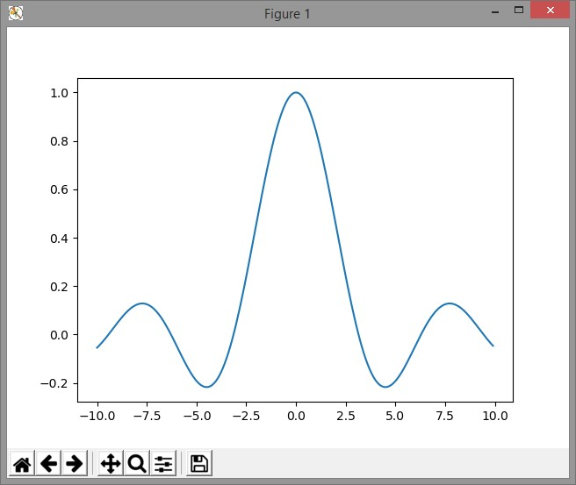
Рис. 5. Результат построения графика функции

Объясним некоторые особенности кода. В строках 1 и 2 импортируются библиотеки matplotlib и numpy. Если класс pyplot, очевидно, необходим для отображения графиков, необходимость numpy заключается в математической обработке массивов также в стиле пакета MATLAB (SciLab). Популярной особенностью MATLAB является возможность очень лаконично, без каких-либо вложенных циклов, описывать операции с векторами и матрицами. Это, безусловно, в стиле Python. Именно поэтому для удобства обработки данных здесь и далее будем пользоваться возможностями этой библиотеки, содержащей все необходимые функции для работы с многомерными массивами. Однако сказанное не означает, что pyplot не построит график для обычного списка Python. Чуть ниже мы приведём пример использования pyplot без numpy.
А пока вернёмся к коду рассматриваемого примера. В строке 3 создаётся одномерный numpy-массив из монотонно увеличивающихся значений от –10 до 10 (не включая верхнюю границу) с шагом 0.1. То есть, массив будет таким: [-10.0, -9.9, -9.8, -9.7, …, 9.7, 9.8, 9.9]. Он содержит:

>>> len(X)
200 # элементов

Ранее говорилось, что в Python имеется функция range, которая создаёт перечисление по заданным условиям. Однако, к сожалению, range работает только с целыми числами, что для этого примера неприемлемо.
Далее, массив Y – это значения нашей функции. В строке 4 мы вычисляем sin(X)/X для всех значений X. Именно для такой простой записи нам потребовалась библиотека numpy. Если вы захотите поэкспериментировать и попробуете использовать синус из базовой библиотеки Python – модуля math, код в строке 4 придётся делать более громоздким, например, таким:

Y = np.array([math.sin(x)/x for x in X])

И, наконец, в строке 5 вызывается метод plot с двумя аргументами X и Y. Это единственная команда, которая самостоятельно формирует графическое окно – поле вывода графика, рассчитывает масштаб по осям координат и выводит график функции. Все настройки окна выполнены в данном случае по умолчанию, но их будет легко модифицировать по вашему усмотрению.
Если вы будете использовать iPython, график тотчас же появится на экране. Если же вы работаете в среде IDLE Python или в командной строке Python, обязательно потребуется строка 6.
Обратите внимание на кнопки с пиктограммами в нижней строке окна графика. Дело в том, что само окно интерактивно, и, пока оно не закрыто, можно масштабировать график по своему усмотрению. После нажатия на кнопку появляется курсор в форме креста, с помощью которого на поле графика можно левой клавишей мышки выделить прямоугольную область, которая и будет увеличена. После нажатия на с помощью мышки можно сдвигать изображение графика. С помощью кнопки можно вернуться к исходному виду графика. Клавиши используются для движения по истории созданных видов. Клавиша открывает окно настройки расположения поля графика в графическом окне. И, наконец, клавиша вызывает диалог сохранения изображения в файл на диске в выбранном формате (png, pdf, eps, svg и др.).
Для ответа на вопрос, можно ли построить график этой же функции, не используя библиотеку numpy, запустите представленный ниже пример.

import matplotlib.pyplot as plt import math as m

x = [-9.999999999 + 0.1*i for i in range(200)]
y = [m.sin(x)/x for x in X]
plt.plot(X, Y)
plt.show()

Весьма показательным для оценки качества вычислений является введённое нами по необходимости смещение в массиве X, чтобы предотвратить формальное деление на нуль в строке 5. В предыдущем примере неопределённость 0/0 была устранена автоматически. В дальнейших примерах мы будем преимущественно использовать numpy.
Заметим, что библиотека matplotlib позволяет использовать весьма разнообразные способы графического представления данных, в том числе создавать диаграммы различного вида, трёхмерные анимированные графики, различным образом позиционировать несколько графиков на одном поле вывода, управлять отображением осей координат, и др. В нашем случае мы ограничимся обзором базовых возможностей библиотеки, которые потребуются нам для решения дальнейших задач. Давайте поэкспериментируем с отображением графика с использованием синтаксиса, типичного для MATLAB. Изменим строку 6 так:

plt.plot(X, Y, 'r')

Получили кривую красного цвета. В качестве третьего аргумента возможны варианты y, m, c, r, g, b, k. Введём маркеры для точек графика:

plt.plot(X, Y, 'k+')

Линия исчезла, но появились маркеры чёрного цвета в виде крестиков. Возможны варианты, o, x, +, *, s. Пурпурная штриховая линия может быть задана так:

plt.plot(X, Y, 'm--')

Возможны варианты: -, :, -., --. И вот ещё один пример:

plt.plot(X, Y, 'k:o')

Третий параметр использует строковый формат вида «[цвет] [линия] [маркер]». Результат (с использованием интерактивных возможностей графика) приведён на рис. 6.

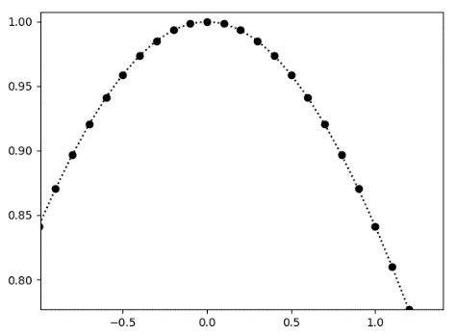
Рис. 6. Дизайн кривой графика функции

С точки зрения MATLAB возможности дизайна отображаемых кривых были бы исчерпаны вышеописанными примерами, но только не для Python. Замечательная особенность этого языка заключается в возможности передавать значения в функцию с явным указанием имён параметров. Таким образом, предыдущую строку программы можно было переписать так:

plt.plot(X, Y, color='black', marker='o', linestyle='dotted')

Порядок перечисления имён параметров и их количество не важны. Попробуем изменить дизайн кривой так, чтобы это была зелёная штриховая линия толщиной 1.2 pt. с красными ромбовидными маркерами с тонкой синей окантовкой. Итак:

plt.plot(X, Y, linestyle='dashed', color='green', linewidth = 1.2, marker='d', markersize = 6, markeredgecolor = 'blue', markerfacecolor = 'red', markeredgewidth = 0.5)

Построить несколько графиков на одном поле можно с помощью последовательных вызовов команды plot:

…
X1 = np.arange(-10, 10, 0.1)
Y1 = np.sin(X1)/X1
X2 = np.arange(0, 10, 0.2)
Y2 = np.log(X2) # вычисляется натуральный логарифм

plt.grid() # включаем сетку графика
plt.plot(X1, Y1, '#AA0000', label='кривая sin(x)/x') plt.plot(X2, Y2, '#00AA00', label='кривая ln(x)') plt.legend(loc='upper left') # отображаем легенду plt.show() # показываем результат

Результат представлен на рис. 7. В упрощённом варианте вместо строк 8 и 9 можно, как в MATLAB, использовать только один вызов plot:

plt.plot(X1, Y1, 'red', X2, Y2, 'blue')

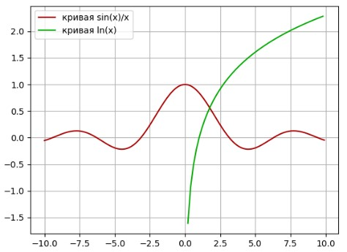
Рис. 7. Несколько графиков с легендой

Поработаем с видом осей координат. В следующем примере отобразим графики функций в логарифмическом формате по оси ординат, точно установим пределы по осям координат и дадим осям формальные наименования (рис. 8).

…
plt.grid() # отображаем сетку графика
plt.ylim(1, 1E4) # задаём пределы по оси Y
plt.yscale('log') # логарифмические координаты по Y
plt.plot(X1, Y1, '#AA0000', label='кривая 1+x*x')
plt.plot(X2, Y2, '#00AA00', label='кривая exp(x)')
plt.legend(loc='upper left') # отображаем легенду
plt.xlabel('Ось X') plt.ylabel('Ось Y')
plt.show() # показываем результат
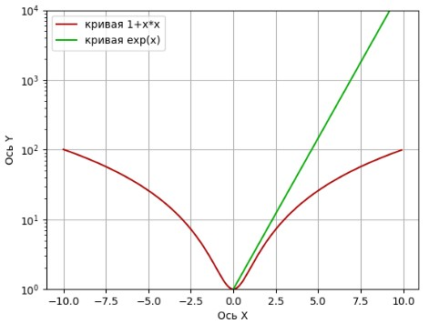
Рис. 8. Логарифмическая ось, подписи по осям

Оценка погрешностей измерений, безусловно, является важной составляющей экспериментальных исследований. Рассмотрим на следующем примере, как библиотеки numpy и matplotlib справляются с такими рутинными вычислительными задачами. Изобразим график усреднённых значений некого набора данных с указанием ошибки измерений в каждой точке (рис. 9).

import matplotlib.pyplot as plt
import numpy as np

n_rows = 20 # число "экспериментальных" точек
n_cols = 10 # число измерений на каждой точке
X = np.linspace(0, 5, n_rows) # значения по абсциссе
Y = np.zeros((n_rows, n_cols)) # исходная нулевая матрица
for i in range(n_cols): # заполняем матрицу
Y[:,i] = np.sin(X) + 0.3 * np.random.randn(20)
Y_mean = Y.mean(axis=1) # среднее по каждой строке
Y_std = Y.std(axis=1, ddof=1) # стандартное отклонение
plt.figure(figsize=(9, 6)) # размер поля вывода
plt.errorbar(X, Y_mean, yerr=Y_std, fmt='o-g',
capsize=4, elinewidth=1, ecolor='red',
label='Искажённая функция')
plt.plot(X, np.sin(X), 'b', label = 'Истинная функция')
plt.legend()
plt.axes([.18, .18, .35, .25]) # врезка графика
plt.plot(X,Y) # результаты модельного эксперимента
plt.text(0, -1, 'исходные данные') plt.show()

В данном примере мы эмулируем экспериментальные данные, вычисляя sin(x) с добавлением случайной погрешности (строка 9). Количество вычисляемых точек – 20, число повторений вычислений для каждой точки – 10. В результате у нас получается numpy-матрица результатов, для которой мы можем применять необходимые статистические функции. Для расчёта среднеарифметического значения 𝑌̅_{𝑖 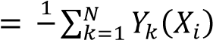𝑁} для N измерений в каждой i точке используем метод mean (строка 10). Для расчёта стандартного отклонения в каждой точке 𝑠_{𝑖} 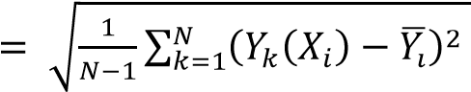возьмём метод std (строка 11). Параметр axis=1 в нашем случае указывает, что среднее берётся по строкам. Параметр ddof определяет статистическую схему расчёта, его значение 1 соответствует несмещённой оценке дисперсии (т.е. в знаменателе стоит значение N – 1, а не N).
Таким образом, Y_mean и Y_std – это одномерные массивы, которые будут содержать средние значения и ошибки для всех точек. Осталось отобразить эти результаты на графике, что с успехом делает метод errorbar (строка 13), который выводит график средних значений (зелёная кривая) вместе с интервалами ошибок (красные линии) для каждой точки. Помимо параметра yerr можно использовать и xerr для отрисовки интервала ошибок по шкале абсцисс, но для нашей задачи это не требуется.
Для отображения графика исходной функции (синяя кривая) используем обычный метод plot (строка 16). Для того, чтобы показать исходный набор значений массива Y, на основном графике мы использовали врезку, которая была реализована с помощью метода axes (строка 18). Параметрами метода выступает список из четырёх значений: левый нижний угол врезки по осям X и Y, и размеры врезки dX, dY в условных единицах от 0 до 1 (единица – максимальная условная длина поля графика). Установив новые координаты, с помощью метода plot выводим всю матрицу Y на поле врезанного графика (строка 19). Метод text выводит надпись, позицию левого нижнего угла которой следует задать в списке аргументов метода в текущей системе координат (строка 20). Для того, чтобы столь сложный составной график не проиграл в разрешении, до начала всех отрисовок задаём необходимый размер поля вывода (строка 12).

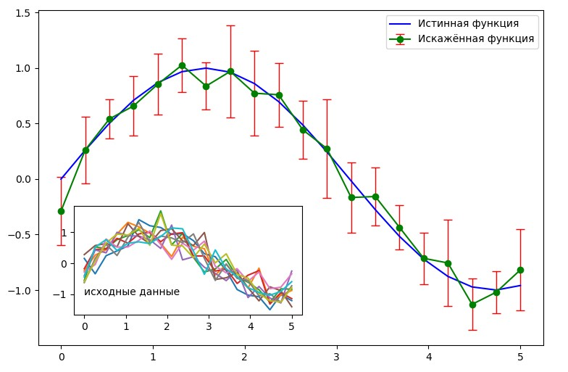
Рис. 9. Изображение интервалов ошибок, врезка графика

При статистическом анализе результатов реальных экспериментов более корректным является расчёт стандартной ошибки среднего (средней квадратичной погрешности) [5]:

𝑠̅_{𝑖} 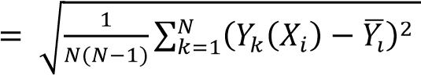.

В этом случае достаточно умножить результат в строке 11 на √¹_{𝑁}, либо написать собственную функцию, вычисляющую 𝑠_{𝑖} и оценку математического ожидания по заданному набору значений, как, например, это сделано в следующей программе:

import numpy as np

def mnk(V):
N = len(V)
M = np.sum(V)/N

D = 0
for R in V:
D += (R-M)**2
D = np.sqrt(D/N/(N-1))
return M, D

A = [1., 2.5, 0.73, 4., 3.]
res = mnk(A)
print('среднее арифм. = %f, ср.кв.откл. = %f' % res)

И, наконец, закончим этот достаточно беглый обзор возможностей библиотеки matplotlib кодом, рисующим трёхмерные графики функций. Из всего многообразия вариантов 3D-графиков остановимся на изображении поверхности функции двух переменных. Пример самой простой реализации:

import matplotlib.pyplot as plt
from mpl_toolkits.mplot3d import Axes3D
import numpy as np

fig = plt.figure()
ax = fig.add_subplot(111, projection='3d')

# Подготовка данных
X = np.arange(-5, 5, 0.25)
Y = np.array(X)
X, Y = np.meshgrid(X, Y)
Z = X**2 + Y**2

# Построение графика
ax.plot_surface(X, Y, Z)
plt.show()

Параметры контейнера для вывода графика задаются в строке 6. Аналогично MATLAB, для расчёта значений функции Z(X,Y) для всего набора значений аргументов (строки 9 и 10) предварительно надо расширить векторы X и Y в матрицы, чем и занимается метод meshgrid(). Для отрисовки графика будем использовать метод plot_surface с параметрами, заданными по умолчанию. Результат приведён на рис. 10.

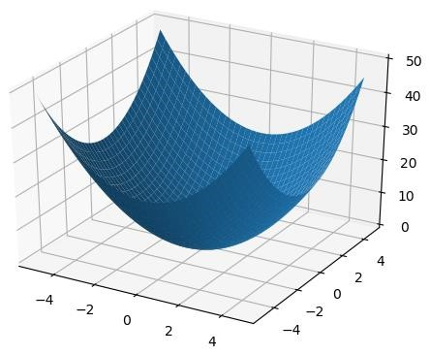
Рис. 10. График функции двух переменных

Окно с графиком остаётся интерактивным – можно с помощью мышки повернуть систему координат на любой угол. В качестве экспериментов с дизайном поверхности можно попробовать заменить строку 15 на следующую (выбрана цветовая палитра):

ax.plot_surface(X, Y, Z, rstride=1, cstride=1,
cmap='viridis', edgecolor='none')

либо на такую (поверхность как трёхмерный контур):

ax.contour3D(X, Y, Z, 50, cmap='binary')

Вывод позиций некоторого множества точек (рис. 11), имеющих координаты X, Y, Z, можно реализовать с помощью метода scatter:

import matplotlib.pyplot as plt
from mpl_toolkits.mplot3d import Axes3D
import numpy as np

def gendata(n, vmin, vmax):
return vmin + (vmax - vmin) * np.random.rand(n)
fig = plt.figure()
ax = fig.add_subplot(111, projection='3d')

# Построение графика
for m in range(5):
X = gendata(50, -5, 5)
Y = gendata(50, -5, 5)
Z = X**2 + Y**2
ax.scatter(X, Y, Z, marker='o')
plt.show()

В этом коде реализована функция gendata, которая возвращает случайные вещественные числа в заданном диапазоне значений. Она, в свою очередь, использует метод numpy random.rand (строка 6), который генерирует вектор заданного размера из псевдослучайных чисел в диапазоне от 0 до 1.

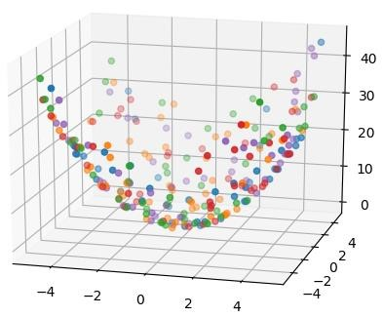
Рис. 11. График в виде набора точек

Загрузка данных из файла и их визуализация
Пусть у нас есть файл alpha.txt, содержащий некий набор данных в виде трёх столбцов чисел. Первый столбец – номер измерения, второй – значение по оси X, третий – значение по оси Y. Разделителем между столбцами служит знак табуляции.

1 0.08000636100769043 22.007852678992826
2 | 0.7722268104553223 | 21.69603064200315
3 | 1.3642127513885498 | 22.07020669578842
4 | 1.9636459350585938 | 22.5689144543181
5 | 2.5559463500976562 | 22.631237404923716
6 | 3.119912624359131 | 21.88313426036489
7 | 3.7172021865844727 | 22.13255725337729
8 | 4.312366247177124 | 22.194904353612806
9 | 4.8787314891815186 | 21.571277547823914
10 | 5.448009490966797 | 21.88313426036489
Чтение файла и визуализация данных не представляет проблемы, но способ обработки списков имеет свои особенности. Приведём первый вариант программы:

import matplotlib.pyplot as plt
data = []
name = input('Введите имя файла данных (без расширения): ')
with open(name+'.txt', 'r') as f:
rows = f.read().splitlines()
for row in rows:
elems = row.split('\t')
data.append([int(elems[0]),
float(elems[1]), float(elems[2])])
X = [d[1] for d in data]
Y = [d[2] for d in data]
plt.plot(X, Y, 'o', markersize=3)
plt.show()

Результат работы программы в виде графика приведён на рис. 12.

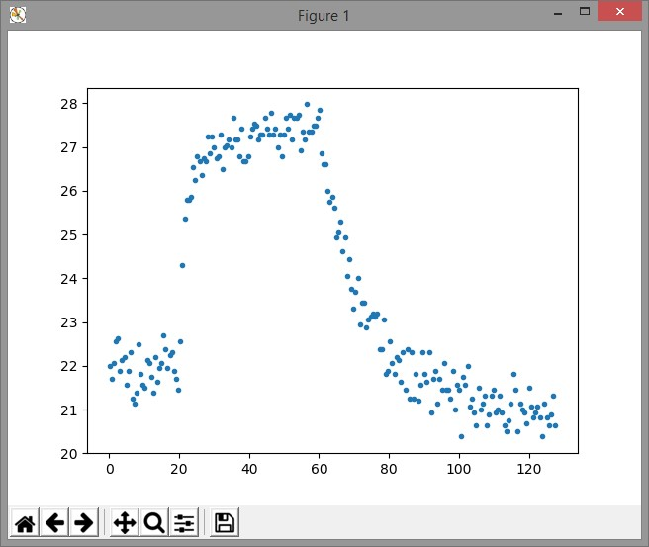
Рис. 12. Данные, загруженные из файла

Для упрощения работы с файлом здесь использована конструкция with, которая корректно отрабатывает открытие и закрытие файла. В этом примере мы не стали использовать библиотеку numpy. Читаем текстовый файл построчно, и эти строки записываются в список rows. Затем каждая строка списка разделяется на текстовые элементы с помощью метода split('\t') (в качестве разделителя используется знак табуляции). И, наконец, текстовые строки требуется преобразовать в необходимый формат, поскольку Python требует строгой типизации. Это выполняется с помощью функций int() и float(). Список data после этого стал иметь ту же структуру, что и в исходной программе, которая формировала этот файл.
Однако, для того чтобы корректно отобразить данные на графике, нам нужно взять второй и третий столбцы списка. Не используя библиотеку numpy, вырезать столбец из data можно так, как показано в строках 11 и 12, для этого потребовалось создавать дополнительные списки X и Y.
А вот второй вариант программы чтения данных и отображения графика в случае, если мы будем использовать библиотеку numpy:

import matplotlib.pyplot as plt
import numpy as np

name = input('Введите имя файла (без расширения): ')
data = np.genfromtxt(name+'.txt', delimiter='\t', dtype = [('i', '<i8'),
('time', '<f8'), ('temp', '<f8')])
plt.plot(data['time'], data['temp'], 'o', markersize=3)
plt.show()

Как видим, программа существенно упростилась, однако следует обратить внимание на строки 5-6: импорт данных с помощью метода genfromtxt осуществляется в структурированный массив с именованными столбцами, при этом имена столбцов и тип данных указывается в списке значений параметра dtype. В случае, если тип не указан, он будет определяться по введённым значениям. Результат записывается в массив data, но структура этого массива отличается от списка предыдущей программы. В этой связи, для вывода графика в методе plot достаточно указать имя столбца в массиве data для выбора необходимых срезов матрицы (строка 7).
Третий вариант с библиотекой pandas также может быть применён. В этом случае достаточно использовать для чтения файла метод read_csv так, как показано ниже. Вывод графика делается точно так же, как в предыдущем случае.

import pandas as pd
headers = ['i','time','temp','free']
data = pd.read_csv(name+'.txt', sep='\t', names=headers)

Лекция 4

Алгоритмы сортировки
Методы сортировки служат великолепной иллюстрацией базовых концепций анализа алгоритмов, т. е. оценки качества алгоритмов, что, в свою очередь, позволяет разумно делать выбор среди, казалось бы, равноценных методов.
Прежде чем двигаться дальше, необходимо более четко сформулировать задачу и ввести соответствующую терминологию. Пусть надо упорядочить N элементов
R₁, R₂, …, R_{N}.
Назовем их записями, а всю совокупность N записей назовем файлом. Каждая запись R_{j} имеет ключ, K_{j}, который и управляет процессом сортировки. Помимо ключа, запись может содержать дополнительную «сопутствующую информацию», которая не влияет на сортировку, но всегда остается в этой записи.
Отношение порядка «<» на множестве ключей вводится таким образом, чтобы для любых трех значений ключей a, b, c выполнялись следующие условия:
i) справедливо одно и только одно из соотношений a < b, a = b, b < a (закон трихотомии);
ii) если a < b и b < c, то a < c (закон транзитивности).
Эти два свойства определяют математическое понятие линейного упорядочения, называемого также совершенным упорядочением. Любое множество с отношением «<» удовлетворяющим обоим этим свойствам, поддается сортировке большинством методов, описанных в этой главе, хотя некоторые из методов годятся только для числовых и буквенных ключей с общепринятым отношением порядка.
Задача сортировки — найти такую перестановку записей p(1)p(2)…p(N) с индексами {1, 2, …, Ν}, после которой ключи расположились бы в порядке неубывания:
K_{p(1)} ≤ K_{p(2)} ≤ … ≤ K_{p(N)}. (1)
Сортировка называется устойчивой, если она удовлетворяет такому дополнительному условию, что записи с одинаковыми ключами остаются в прежнем порядке, т. е., другими словами,
p(i) < p(j) для любых K_{p(i)} = K_{p(j)} и i < j. (2)
В одних случаях придется физически перемещать записи в памяти так, чтобы их ключи были упорядочены; в других случаях достаточно создать вспомогательную таблицу, которая некоторым образом описывает перестановку и обеспечивает доступ к записям в соответствии с порядком их ключей.
Некоторые методы сортировки предполагают существование величин «∞» и «–∞» или одной из них. Величина «∞» считается больше, а величина
«–∞» меньше любого ключа:
–∞ < K_{j} < ∞ для 1 ≤ j ≤ N. (3)
Эти величины используются в качестве искусственных ключей, а также граничных признаков. Равенство в (3), вообще говоря, исключено. Если же оно, тем не менее, допускается, алгоритмы можно модифицировать так, чтобы они все-таки работали, хотя нередко при этом их изящество и эффективность отчасти утрачиваются.
Обычно методы сортировки подразделяют на два класса: внутренние, когда все записи хранятся в быстрой оперативной памяти, и внешние, когда все записи в ней не помещаются. Методы внутренней сортировки обеспечивают большую гибкость при построении структур данных и доступа к ним, внешние же методы обеспечивают достижение нужного результата в «спартанских» условиях ограниченных ресурсов.
Достаточно хороший общий алгоритм затрачивает на сортировку N записей время пропорционально N log N; при этом требуется около log N «проходов» по данным. Это минимальное время, если записи расположены в произвольном порядке и сортировка выполняется попарным сравнением ключей. Так, если удвоить число записей, то и время при прочих равных условиях возрастет немногим более чем вдвое. (На самом деле, когда N неограниченно возрастает, время сортировки растет как N(log N)², если все ключи различны, поскольку и размеры ключей увеличиваются, как минимум, пропорционально log N с ростом N; но практически N всегда остается ограниченным.)
С другой стороны, если известно, что ключи являются случайными величинами с некоторым непрерывным распределением, то сортировка может быть выполнена в среднем за O(N) шагов.

Сортировка путем вставок
Рассмотрим одно из важных семейств методов сортировки. Этот способ предполагает, что перед рассмотрением записи R_{j} предыдущие записи R₁, …, R_{j-1} уже упорядочены и R_{j} вставляется в соответствующее место. Приняв эту схему в качестве базовой, можно построить несколько любопытных ее модификаций.

Метод простых вставок
Простейший метод сортировки посредством вставок можно считать наиболее очевидным. Пусть 1 < j ≤ N и записи R₁, …, R_{j–1} уже размещены так, что
K₁ ≤ K₂ ≤ … ≤ K_{j–1}.
(Напомним, что через K_{j} обозначается ключ записи R_{j}). Будем сравнивать по очереди K_{j} с K_{j–1}, K_{j–2}, ... до тех пор, пока не обнаружим, что запись R_{j} следует вставить между R_{i} и R_{i+1}; тогда подвинем записи R_{i+1}, …, R_{j–1} на одну позицию вверх и поместим новую запись в позицию i + 1. Удобно совмещать операции сравнения и перемещения, перемежая их между собой, как продемонстрировано в следующем алгоритме; поскольку запись R_{j} как бы «погружается» на положенный ей уровень, этот способ часто называют просеиванием или погружением (Рис. 1).
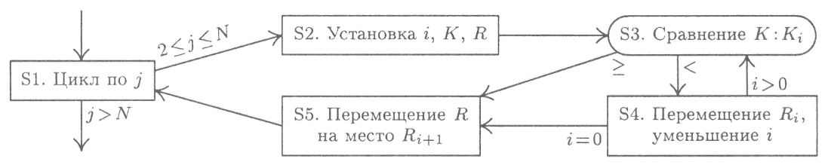
Рис. 1. Алгоритм S: сортировка методом простых вставок.

Алгоритм S (Сортировка методом простых вставок).
Записи R₁, …, R_{N} переразмещаются на том же месте. После завершения сортировки их ключи будут упорядочены: K₁ ≤ … ≤ K_{N}.
S1. [Цикл по j]. Выполнить шаги от S2 до S5 при j = 2, 3, …, N и после этого завершить выполнение процедуры.
S2. [Установка i, K, R]. Присвоить i ← j – 1, K ← K_{j}, R ← R_{j}. (На последующих шагах будет предпринята попытка вставить запись R в нужное место, сравнивая K с K_{i} при убывающих значениях i).
S3. [Сравнение K: K_{i}]. Если K ≥ K_{i}, то перейти к шагу S5. (Мы нашли искомое место для записи R).
S4. [Перемещение R_{i}: уменьшение i]. Присвоить R_{i+1} ← R_{i}, i ← i – 1. Если i > 0, то вернуться к шагу S3. (Если i = 0, то K — наименьший из рассмотренных до сих пор ключей, а значит, запись R должна занять первую позицию).
S5. [Перенос R на место R_{i+1}.] Присвоить R_{i+1} ← R.
В табл. 1 показан процесс выполнения алгоритма S на множестве из шестнадцати чисел, которые используются для примеров в этом разделе. Данный метод чрезвычайно просто реализуется программно. На самом деле эта программа самая короткая из всех «порядочных» программ сортировки.

Таблица 1
Пример сортировки методом простых вставок
503  ^ | :087
087 | 503 | :512  ^
087  ^ | 503 | 512 | :061
061 | 087 | 503 | 512 | :908  ^
061 | 087 | 503  ^ | 512 | 908 | :170
061 | 087 | 170 | 503 | 512 | 908  ^ | :897
… | … | … | … | … | … | … | … | … | … | … | … | … | … | … | …
061 | 087 | 154 | 170 | 275 | 426 | 503 | 509 | 512 | 612 | 653 | 677 | 765  ^ | 897 | 908 | :703
061 | 087 | 154 | 170 | 275 | 426 | 503 | 509 | 512 | 612 | 653 | 677 | 703 | 765 | 897 | 908

Время выполнения этой программы в лучшем случае равно 10N – 9, а в худшем — 4.5N² + 2.5N – 12.

Бинарные и двухпутевые вставки
Когда при сортировке методом простых вставок обрабатывается j-я запись, ее ключ сравнивается в среднем примерно с j/2 ранее рассортированных ключей; поэтому общее число сравнений равно приблизительно (1 + 2 + … + + N)/2 ≈ N²/4, а это очень много, даже если N не так уж и велико. Проанализируем методы бинарного поиска, которые указывают, куда вставлять j-й элемент после приблизительно log j операций сравнения с соответствующим образом выбранными элементами сортируемого набора. Например, если вставляется 64-я запись, можно сначала сравнить ключ K₆₄ с K₃₂, а затем, если он меньше, сравнить его с K₁₆, если больше — с K₄₈ и т. д., так что место для R₆₄ будет найдено после всего лишь шести сравнений. Общее число сравнений для N вставляемых элементов равно приблизительно N log N, что существенно лучше, чем ; соответствующая программа не обязательно намного сложнее, чем программа для простых вставок. Этот метод называется методом бинарных вставок. Он упоминался Джоном Мочли (John Mauchly) еще в 1946 году, в первой публикации по машинной сортировке.
Неприятность состоит в том, что метод бинарных вставок позволяет решить задачу только наполовину: после того как найдено место, куда вставлять запись R_{j}, все равно нужно подвинуть примерно ранее рассортированных записей, чтобы освободить место для R_{j}, так что общее время выполнения остается, по существу, пропорциональным N².

Таблица 2
Процесс сортировки методом двухпутевых вставок
503
^
 |  |  | 087 | 503 | ^
 |  |  | 087  ^ | 503 | 512
 |  | 061 | 087 | 503 | 512 | ^
 |  | 061 | 087 | 503  ^ | 512 | 908
 | 061 | 087 | 170 | 503 | 512 | 908  ^
 | 061 | 087 | 170 | 503  ^ | 512 | 897 | 908
061 | 087 | 170 | 275 | 503 | 512 | 897 | 908

Разумеется, изобретательный программист может придумать какие-нибудь способы, позволяющие сократить число необходимых переписей в памяти; первый такой прием, предложенный в начале 50-х годов, проиллюстрирован в табл. 2. Здесь первый элемент помещается в середину области вывода и место для последующих элементов освобождается при помощи сдвигов влево или вправо, туда, куда удобнее. Таким образом, удается сэкономить примерно половину времени работы по сравнению с использованием метода простых вставок за счет некоторого усложнения программы. Можно применять этот метод, используя не больше памяти, чем требуется для N записей, но мы не станем дольше задерживаться на таких «двухпутевых» вставках, так как разработаны и гораздо более интересные методы.

Метод Шелла
Для алгоритма сортировки, который каждый раз перемещает запись только на одну позицию, среднее время выполнения будет в лучшем случае пропорционально Ν², потому что в процессе сортировки каждая запись должна пройти в среднем через позиций. Поэтому, если желательно получить метод, существенно превосходящий по скорости метод простых вставок, необходим механизм, с помощью которого записи могли бы перемещаться большими скачками, а не короткими шажками.
Такой метод предложен в 1959 году Дональдом Л. Шеллом [Donald L. Shell, CACM 2, 7 (July, 1959), 30-32] и известен во всем мире под именем своего автора. В табл. 3 проиллюстрирована общая идея, которая лежит в его основе. Сначала делим 16 записей на 8 групп по две записи в каждой группе: (R₁, R₉), (R₂, R₁₀), ..., (R₈, R₁₆). В результате сортировки каждой группы записей по отдельности приходим ко второй строке табл. 3.

Таблица 3
Сортировка шелла со смещениями 8, 4, 2, 1
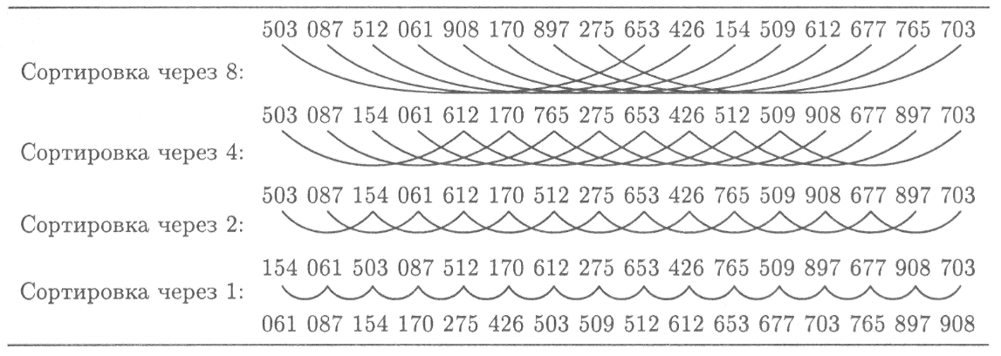

Этот процесс называется первым проходом. Обратите внимание на то, что элементы 154 и 512 поменялись местами, а 908 и 897 переместились вправо. Разделим теперь записи на четыре группы по четыре в каждой: (R₁, R₅, R₉, R₁₃), ..., (R₄, R₈, R₁₂, R₁₆). Затем опять рассортируем каждую группу в отдельности; результат этого второго прохода показан в третьей строке таблицы. На третьем проходе сортируются две группы по восемь записей; процесс завершается четвертым проходом, во время которого сортируются все 16 записей. В каждой из промежуточных стадий сортировки участвуют либо сравнительно короткие массивы, либо уже сравнительно хорошо упорядоченные массивы, поэтому на каждом этапе можно пользоваться методом простых вставок и сортировка выполняется довольно быстро.
Метод сортировки Шелла также известен под именем Shellsort и метода сортировки с «убывающим смещением», поскольку каждый проход характеризуется смещением h, таким, что сортируются записи, каждая из которых отстоит от предыдущей на h позиций. Последовательность значений смещений 8, 4, 2, 1 не следует считать незыблемой; можно пользоваться любой последовательностью h_{t–1}, h_{t–2}, ..., h₀, но последнее смещение h₀ должно быть равно 1. Например, в табл. 4 продемонстрирована сортировка тех же данных со смещениями 7, 5, 3, 1. Как будет показано ниже, выбор значений смещений на последовательных проходах имеет весьма существенное значение для скорости сортировки.
Алгоритм D (Сортировка Шелла).
Записи R₁, …, R_{N} перекомпоновываются в том же адресном пространстве памяти. После завершения сортировки их ключи будут упорядочены: K₁ ≤ ≤ … ≤ K_{N}. Для управления процессом сортировки используется вспомогательная последовательность смещений h_{t–1}, h_{t–2}, …, h₀, где h₀ = 1; правильно выбрав эти значения в последовательности, можно значительно сократить время сортировки. При t = 1 этот алгоритм сводится к алгоритму S.

Таблица 4
Сортировка шелла со смещениями 7, 5, 3, 1
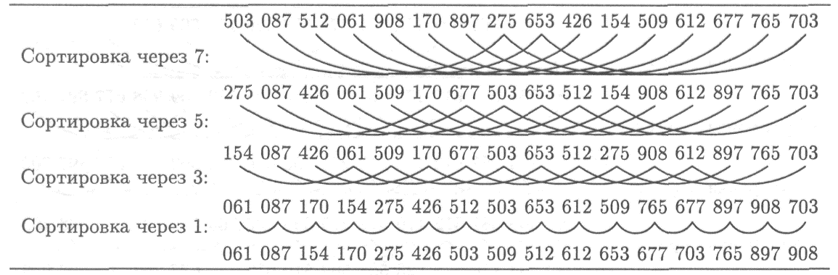

D1. [Цикл по s.] Выполнить шаг D2 при s = t – 1, t – 2, …, 0, после чего завершить процедуру.
D2. [Цикл по j.] Присвоить h ← h_{s} и выполнить шаги от D3 до D6 при h < < j ≤ N. (Для сортировки элементов, отстоящих один от другого на h позиций, воспользуемся методом простых вставок и в результате получим K_{i} ≤ K_{i+h} для 1 ≤ i ≤ N – h. Шаги от D3 до D6, по существу, такие же, как соответственно от S2 до S5 в алгоритме S.)
D3. [Установка i, K, R] Присвоить i ← j – h, K ← K_{j}, R ← R_{j}.
D4. [Сравнение K: K_{i}.] Если K ≥ K_{i}, то перейти к шагу D6.
D5. [Перемещение R_{i}, уменьшение i.] Присвоить R_{i+h} ← R_{i}, затем
i ← i – h. Если i > 0, то возвратиться к шагу D4.
D6. [Перемещение R на место R_{i+h}.] Присвоить R_{i+h} ← R.
Соответствующая программа не намного длиннее, чем наша программа для метода простых вставок.
Приведем пример последовательности, предложенной Седгевиком:
Седгевик доказал, что, когда используются сформированные по этому правилу смещения (h₀, h₁, h₂, …) = (1, 5, 19, 41, 109, 209, …), время выполнения в худшем случае не превышает O(N^{4/3}).

Библиографический список
- Кнут Д. Э. Искусство программирования: В 3 т. — М.: Издательский дом «Вильямс», 2000. — Т. 3. — 832 с.

Лекция №5

Обменная сортировка
Мы подошли ко второму из семейств алгоритмов сортировки — к методам обменов или транспозиций, предусматривающих систематический обмен местами между элементами пар, в которых нарушается упорядоченность, до тех пор, пока таких пар не останется.
Реализацию метода простых вставок (алгоритм S) можно рассматривать как обменную сортировку: берем новую запись R_{j} и, по существу, меняем местами с соседями слева до тех пор, пока она не займет нужное место. Следовательно, классификацию методов сортировки по таким семействам, как вставки, обмены, выбор и т. д., нельзя считать слишком строгой. Отметим методы сортировки, для которых обмен является основной операцией: обменную сортировку с выбором (метод пузырька), обменную сортировку со слиянием (параллельную сортировку Бэтчера), обменную сортировку с разделением (быструю сортировку Хоара) и поразрядную обменную сортировку.

Метод пузырька
Пожалуй, наиболее очевидный способ обменной сортировки — сравнить K₁ с K₂, меняя местами R₁ и R₂, если их ключи расположены не в нужном порядке, и затем проделать то же самое с R₂ и R₃, R₃ и R₄ и т. д. При выполнении этой последовательности операций записи с большими ключами будут продвигаться вправо; и действительно, все это закончится тем, что запись с наибольшим ключом займет положение R_{N}. При многократном выполнении данного процесса соответствующие записи попадут в позиции R_{N–1}, R_{N–2} и т. д., так что, в конце концов, все записи будут упорядочены. На рис. 1 показано использование этого метода сортировки для шестнадцати ключей: 503 087 512 … 703. Последовательность чисел удобно представлять не горизонтально, а вертикально, чтобы запись R_{N} была в самом верху, а R₁ — в самом низу. Метод назван «методом пузырька» потому что большие элементы, подобно пузырькам, «всплывают» на соответствующую позицию в противоположность «методу погружения» (т. е. методу простых вставок), в котором элементы погружаются на соответствующий уровень. Метод пузырька известен и под более прозаическими именами, такими как «обменная сортировка с выбором» и «метод распространения».
Нетрудно видеть, что после каждого просмотра последовательности все записи, расположенные выше самой последней, которая участвовала в обмене, и сама эта запись должны занять свои окончательные позиции, так что их не нужно проверять при последующих просмотрах. На рис. 1 процесс сортировки с этой точки зрения отмечен подчеркиванием последнего элемента, занявшего верную позицию. Обратите внимание, например, на то, что после четвертого прохода видно, что еще пять записей сразу заняли свои окончательные позиции. При последнем просмотре перемещения записей вообще не было. Теперь, понаблюдав за процессом, мы готовы сформулировать алгоритм.

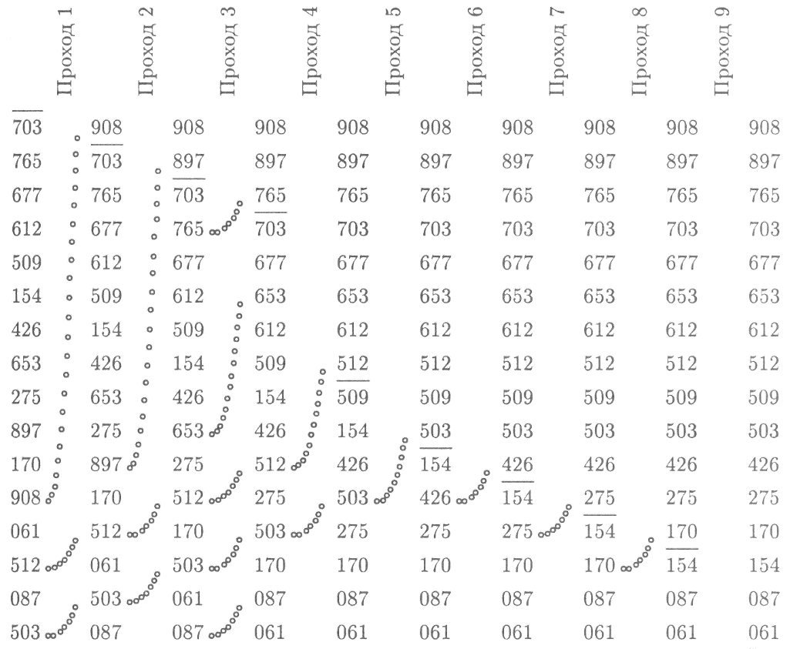
Рис. 1. Процесс сортировки методом пузырька.

Алгоритм B (Метод пузырька).
Записи R₁, …, R_{N} перекомпоновываются в пределах того же пространства памяти; после завершения сортировки их ключи будут упорядочены так: K₁ ≤ … ≤ K_{N} (рис. 2).
B1. [Начальная установка BOUND]. Присвоить BOUND ← N. (BOUND — индекс самого верхнего элемента, о котором еще не известно, занял ли он свою окончательную позицию; таким образом, можно отметить, что в начале сортировки еще ничего не известно о порядке размещения записей.)
B2. [Цикл по j]. Присвоить t ← 0. Выполнить шаг B3 при j = 1, 2, …, BOUND – 1. Затем перейти к шагу B4. (Если BOUND = 1, то сразу перейти к B4).
B3. [Сравнение/обмен R_{j}: R_{j+1}]. Если K_{j} > K_{j+1}, то поменять местами R_{j} ↔ R_{j+1} и установить t ← j.
B4. [Были ли обмены?] Если t = 0, завершить выполнение процедуры. В противном случае присвоить BOUND ← t и возвратиться к шагу B2.

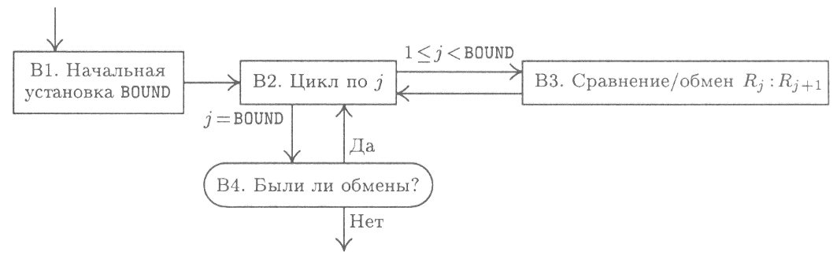
Рис. 2. Блок-схема сортировки методом пузырька.

Во всех случаях минимум достигается, когда исходная последовательность записей уже упорядочена, а максимум — когда записи расположены в обратном порядке. Таким образом, время работы для машины MIX равно 8А + 1В + 8С + 1 = (min 8N + 1, ave 5.75N² + O(N log N), max 7.5N² + 0.5N + 1).

Модификация метода пузырька
Мы потратили много усилий на анализ метода пузырька, и, хотя способы, применявшиеся при вычислениях, поучительны, результаты разочаровывают, поскольку они говорят о том, что метод пузырька вовсе не так уж хорош. По сравнению с простыми вставками (алгоритм S) метод пузырька описывается более сложной программой и требует примерно в 2 раза больше времени!
Можно предложить несколько путей улучшения метода пузырька. Например, на рис. 1 первое сравнение на проходе 4 лишнее, так же как и два первых сравнения на проходе 5 и три первых на проходах 6 и 7. Заметим, кроме того, что за один проход элемент не может переместиться более чем на одну позицию влево; так что если наименьший элемент вначале был крайним справа, то придется выполнить максимальное число сравнений. Это наводит на мысль о «шейкер-сортировке» когда последовательность записей просматривается попеременно в обоих направлениях (рис. 3). При таком подходе среднее число сравнений несколько сокращается.
К. Э. Айверсон [см. К. Е. Iverson, A Programming Language (Wiley, 1962), 218-219] сделал интересное в этом отношении наблюдение: если j — такой индекс, что R_{j} и R_{j+1} не меняются местами на двух последовательных проходах в противоположных направлениях, то записи R_{j} и R_{j+1} должны занимать свои окончательные позиции и их можно исключить из последующих сравнений. Например, просматривая перестановку 4 3 2 1 8 6 9 7 5 слева направо, получаем 3 2 1 4 6 8 7 5 9; записи R₄ и R₅ не поменялись местами. При просмотре последней перестановки справа налево R₄ все еще меньше записи R₅ (новой записи). Следовательно, можно сразу же сделать вывод о том, что записи R4 и R5 могут и не участвовать ни в одном из последующих сравнений.
Однако ни одно из этих усовершенствований не приводит к лучшему варианту алгоритма, чем алгоритм сортировки методом простых вставок, а мы уже знаем, что даже он не годится при больших N. Другая идея состоит в том, чтобы избегать большинства обменов. Так как большая часть элементов во время обменов просто сдвигается на один шаг влево, можно было бы достичь того же эффекта, рассматривая массив иначе: сместив базу индексирования! Но полученный алгоритм не превосходит метода простого выбора, о котором речь пойдет несколько ниже.
Короче говоря, метод пузырька, кажется, не обладает никакими достоинствами, за которые его можно было бы порекомендовать, если не считать легко запоминающегося названия и интересных теоретических задач, к которым он приводит.

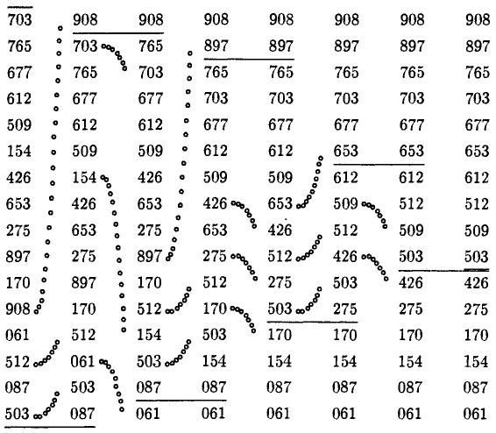
Рис. 3. Шейкер-сортировка.

Параллельная сортировка Бэтчера
Чтобы получить алгоритм обменной сортировки, время работы которого имеет порядок, меньший N², необходимо подобрать для сравнений пары не соседних ключей (K_{i}, K_{j}); иначе придется выполнить столько операций обмена записей, сколько инверсий имеется в исходной перестановке. Среднее число инверсий равно . В 1964 году К. Э. Бэтчер [см. К. Е. Batcher Proc. AFIPS Spring Joint Computer Conference 32 A968), 307-314] открыл интересный способ программирования последовательности сравнений, предназначенной для поиска возможных обменов. Его метод далеко не очевиден. В самом деле, обосновать его справедливость весьма сложно, поскольку выполняется относительно мало сравнений.
Схема сортировки Бэтчера несколько напоминает сортировку Шелла, но сравнения выполняются по-новому, а потому цепочки операций обмена записей не возникает. В качестве примера сравним табл. 1 и 1.3. Сортировка Бэтчера действует, как 8-, 4-, 2- и 1-сортировка, но сравнения не перекрываются. Поскольку в алгоритме Бэтчера, по существу, происходит слияние пар рассортированных подпоследовательностей, его можно назвать обменной сортировкой со слиянием.

Таблица 1
Обменная сортировка со слиянием (метод Бэтчера)
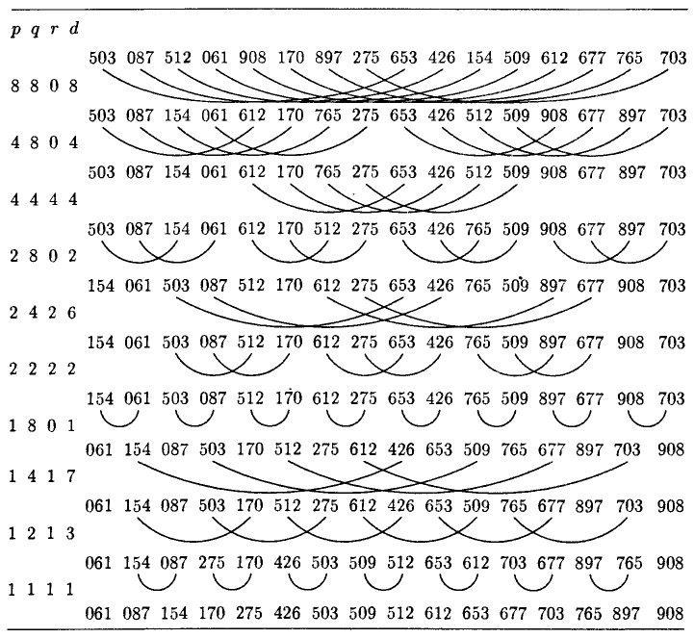

Алгоритм М (Обменная сортировка со слиянием).
Записи R₁, …, R_{N} перекомпоновываются в пределах того же пространства в памяти. После завершения сортировки их ключи будут упорядочены: K₁ ≤ ≤ … ≤ K_{N}. Предполагается, что N > 2 (рис. 4).
Ml. [Начальная установка р.] Установить р ← 2^{t–1} где t = ⎡log N⎤ — наименьшее целое число, такое, что 2^{t} ≥ N. (Шаги М2 – М5 будут выполняться с р = 2^{t–1}, 2^{t–2}, …, 1.)
M2. [Начальная установка q, r, d.] Установить q ← 2^{t–1}, r ← 0, d ← р.
M3. [Цикл по r.] Для всех r, таких, что 0 ≤ i < N – d и i˄p = r, выполнить шаг M4. Затем перейти к шагу M5. (Здесь через i˄p обозначена операция «поразрядное логическое И» над представлениями целых чисел i и p; все биты результата равны 0, кроме тех битов, для которых в соответствующих разрядах i и р находятся 1. Так, 13˄21 = (01101)₂ ˄ (10101)₂ = (00101)₂ = 5. К этому моменту d — нечетное кратное р (т. е. частное от деления d на р нечетно), а р — степень двойки, так что i˄p ≠ (i + d)˄р. Отсюда следует, что шаг М4 можно выполнять при всех нужных значениях i в любом порядке или даже одновременно.)
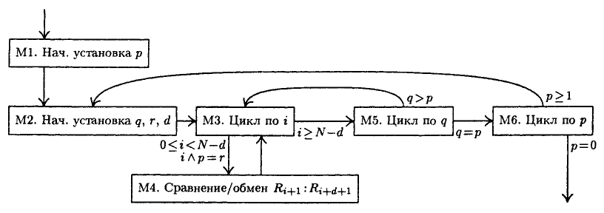
Рис. 4. Алгоритм М
M4. [Сравнение/обмен R_{i+1}: R_{i+d+1}.] Если K_{i+1} > K_{i+d+1}, поменять местами записи R_{i+1} ↔ R_{i+d+1}.
M5. [Цикл по q.] Если q ≠ р, установить d ← q – р, q ← q/2, r ← p и возвратиться к шагу М3.
M6. [Цикл по p.] (К этому моменту перестановка K₁ K₂ … K_{N} будет p-упорядочена.) Установить р ← ⎣p/2⎦. Если р > 0, возвратиться к шагу M2.
В табл. 1 этот метод проиллюстрирован при N = 16. Обратите внимание на то, что, по существу, алгоритм сортирует N элементов путем независимой сортировки подмассивов R₁, R₃, R₅, … и R₂, R₄, R₆, …, после чего выполняются шаги M2 – M5 при р = 1 для слияния двух рассортированных последовательностей.
К сожалению, количество вспомогательных операций, необходимых для управления последовательностью сравнений, весьма велико, так что программа менее эффективна, чем другие рассмотренные выше методы. Однако она обладает одним важным компенсирующим качеством: все сравнения и/или обмены, определяемые данной итерацией шага М3, можно выполнять одновременно на компьютерах или в сетях, которые реализуют параллельные вычисления. С такими параллельными операциями сортировка осуществляется за шагов, и это один из самых быстрых общих методов среди всех известных. Например, 1024 элемента можно рассортировать методом Бэтчера всего за 55 параллельных шагов.

Библиографический список
- Кнут Д. Э. Искусство программирования: В 3 т. — М.: Издательский дом «Вильямс», 2000. — Т. 3. — 832 с.

Лекция №6

Быстрая сортировка
В методе Бэтчера последовательность сравнений предопределена: каждый раз сравниваются одни и те же пары ключей независимо от информации о сортируемой последовательности, которую могут предоставить уже выполненные операции сравнения. Это утверждение в большой мере справедливо и применительно к методу пузырька, хотя алгоритм В использует в ограниченной степени полученные сведения, чтобы сократить объем работы в крайней справа части последовательности. Обратимся теперь к совсем иной стратегии, при которой для определения, какие ключи сравнивать следующими, используется результат каждого сравнения. Такая стратегия не годится для параллельных вычислений, но она может оказаться плодотворной для обычных компьютеров с последовательным выполнением операций.
Основная идея, на которой базируется этот метод, состоит в том, чтобы взять одну из записей, скажем R₁, и передвинуть ее на то место, которое она должна занять после сортировки, скажем в позицию s. В поиске этой окончательной позиции придется несколько перекомпоновать и остальные записи таким образом, чтобы слева от позиции s не оказалось ни одной записи с большим ключом, а справа — с меньшим. В результате последовательность окажется разбитой таким образом, что исходная задача сортировки всего массива записей будет сведена к задачам независимой сортировки пары подмассивов R₁ … R_{s–1} и R_{s+1} … R_{N} меньшей длины. Далее, тот же метод применяется и к полученным подмассивам до тех пор, пока не будет завершена сортировка всей последовательности. Существует несколько способов разбиения всей последовательности на подмассивы. Рассмотрим следующую процедуру, предложенную Седгевиком, которая, на наш взгляд, является лучшей из имеющихся на сегодняшний день, в основном, вследствие своей «прозрачности» и простоты анализа алгоритма. Итак, пусть имеются указатели i и j, причем вначале i = 2 и j = N. Предположив, что запись R_{i} должна после разделения принадлежать левому подмассиву (это легко определить, сравнив K_{i} с K₁), увеличим i на 1 и продолжим далее до тех пор, пока не обнаружим такую запись R_{i}, которая принадлежит правому подмассиву.

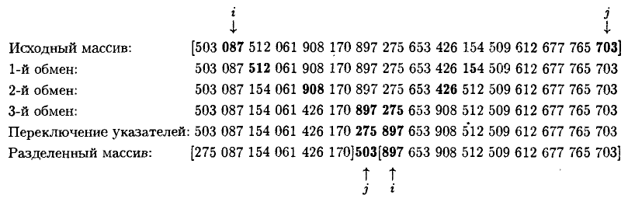
Аналогично будем уменьшать j на 1 до тех пор, пока не обнаружим такую запись R_{j}, которая принадлежит левому подмассиву. Если i < j, поменяем местами R_{i} с R_{j}; затем повторим аналогичную процедуру со следующей записью, «сжигая свечку с обоих концов», пока не станет i > j. Завершается процесс разделения массива обменом записей R_{j} с R₁. Посмотрим, например, что произойдет с нашей последовательностью из шестнадцати чисел. (Для удобства анализа положения i и j ключи K_{i} и K_{j} выделены в таблице полужирным шрифтом.)
В табл. 2 показано, как выбранная нами для примеров последовательность полностью сортируется при помощи этого метода за 11 итераций. В скобки заключены подмассивы, которые еще предстоит рассортировать; в программе эти подмассивы можно представлять двумя переменными двоичными (l, r) (границы рассматриваемого в данный момент массива) и стеком дополнительных пар (l_{k}, r_{k}). Каждый раз, когда массив разбивается, помещаем в стек больший из подмассивов и начинаем обрабатывать оставшийся; и так до тех пор, пока не будут получены тривиально короткие массивы. Как показано в упр. 20, такая процедура гарантирует, что в стеке никогда не будет находиться более log N элементов.

Таблица 2
Быстрая сортировка
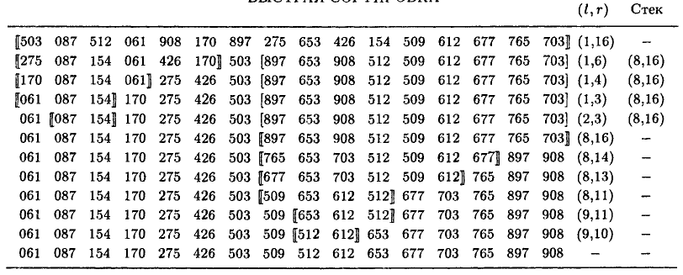

Только что описанную процедуру сортировки можно назвать обменной сортировкой с разделением. Ее идея принадлежит Ч. Э. Р. Хоару, интереснейшая статья которого [С. A. R. Hoare, Comp. J. 5 (1962), 10-15] — одно из наиболее исчерпывающих из когда-либо опубликованных сообщений об этом методе. Хоар окрестил свой метод «quicksort» («быстрая сортировка»), и это название вполне соответствует действительности, так как внутренний цикл вычислений при реализации на любом из современных компьютеров оказывается очень быстрым. При всех сравнениях, выполняемых на текущей итерации, используется один и тот же ключ, так что соответствующее значение можно держать в регистре. Обмен тактами между сравнениями выполняется только в отношении единственного индекса. Более того, количество перезаписей данных довольно мало — обработка табл. 2, например, требует всего лишь 17 операций перезаписи данных.
Вспомогательные операции (требуемые для управления стеком и переменными i, j) не сложны, но все же из-за них процедура быстрой сортировки посредством разделений пригодна, в основном, при больших значениях N. Поэтому в следующем алгоритме используется несколько измененная стратегия обработки коротких подмассивов.
Алгоритм Q (Быстрая сортировка).
Записи R₁, …, R_{n} перекомпоновываются в пределах того же пространства памяти. По завершении сортировки их ключи будут упорядочены: K₁ ≤ … ≤ ≤ K_{N}. Нужен вспомогательный стек для хранения не более чем ⎣lg N⎦ элементов. Этот алгоритм (рис. 5) соответствует описанной выше процедуре быстрой сортировки посредством разделений с небольшими изменениями с целью повышения эффективности.
a) Предполагается наличие искусственных ключей K₀ = –∞ и K_{N+1} = +∞, таких, что
K₀ ≤ K_{i} ≤ K_{N+1} для 1 ≤ i ≤ N.
(Равенство допускается.)
b) Подмассивы, состоящие из М и менее элементов, являются нерассортированными слева до самого конца выполнения процедуры. Затем выполняется единственный проход сортировки методом простых вставок, где М > 1 — параметр, который, выбирается, как описано ниже. (Эта идея принадлежит Р. Седгевику и позволяет сэкономить на вспомогательных операциях, которые необходимы, если непосредственно использовать метод прямых вставок по отношению к коротким подмассивам.)
c) Записи с одинаковыми ключами меняются местами, хотя это не является строго необходимым. (Эта идея, принадлежащая Р. К. Синглтону (R. С. Singleton), способствует разделению подмассивов почти пополам, если имеются равные ключи)

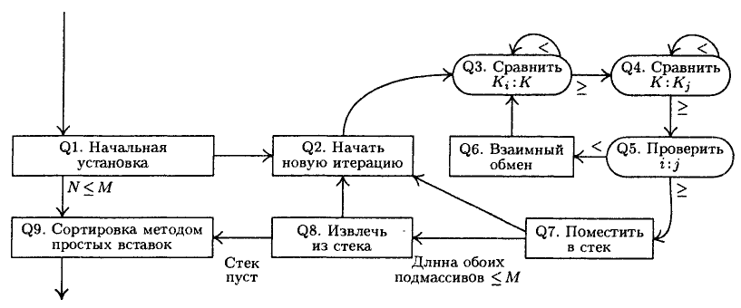
Рис. 5. Обменная сортировка с разделением (быстрая сортировка).

Q1. [Начальная установка.] Если N ≤ М, перейти к шагу Q9. В противном случае очистить стек и установить l ← 1, r ← N.
Q2. [Начать новую итерацию.] (Необходимо рассортировать подмассив R_{l} … R_{r}. Из самого существа алгоритма вытекает, что r ≥ l + М и K_{l–1} ≤ K_{i} < K_{r+1} при l ≤ i ≤ r.) Установить i ← l, j ← r + 1 и K ← K_{l}. (Обсуждение наилучшего выбора K приведено ниже.)
Q3. [Сравнить K_{i}: K.] (В этот момент массив перекомпонован таким образом, что
K_{k} ≤ K для l – 1 ≤ k ≤ i, K ≤ K_{k} для j ≤ k ≤ r + 1 (1)
и l ≤ i < j.) Увеличить i на 1; затем, если K_{i} < K, повторить этот шаг. (Как только K_{j} ≥ K, итерацию нужно прекратить, сохранив i ≤ j.)
Q4. [Сравнить K: K_{j}.] Уменьшить j на 1; затем, если K < K_{j}, повторить этот шаг. (Как только K ≥ K_{i–1}, итерацию нужно прекратить, сохранив j ≥ i – 1.)
Q5. [Проверить i: j.] (В этот момент соблюдается условие (1), кроме случая, когда k = i и k = j; также K_{i} ≥ K ≥ K_{j} и r ≥ j ≥ i – 1 ≥ l.) Если j ≤ i, переслать R_{l} ↔ R_{j} и перейти к шагу Q7.
Q6. [Взаимный обмен.] Выполнить взаимный обмен R_{i} ↔ R_{j} и вернуться к шагу Q3.
Q7. [Поместить в стек.] (Теперь подмассив R_{l} … R_{j} … R_{r} разделен так, что K_{k} ≤ K_{j} при l – 1 ≤ k ≤ j и K_{j} ≤ K_{k} при j ≤ k ≤ r + 1.) Если r – j ≥ j – l > М, то поместить в стек (j + l, r), установить r ← j – 1 и перейти к шагу Q2. Если j – l > > r – j > М, то поместить в стек (l, j – 1), установить l ← j + 1 и перейти к шагу Q2. (Каждый элемент в стеке — пара (a, b) — это запрос на сортировку подмассива R_{a} … R_{b}, которую нужно будет выполнить позже.) В противном случае, если r – j > М ≥ j – l, установить l ← j + 1 и перейти к шагу Q2 или, если j – l > > М ≥ r – j, установить r ← j – 1 и перейти к шагу Q2.
Q8. [Извлечь из стека.] Если стек не пуст, извлечь верхний элемент стека (l', r'), установить l ← l', r ← r' и возвратиться к шагу Q2.
Q9. [Сортировка методом простых вставок.] Для j = 2, 3, …, N, если
K_{j–1} > K_{j}, выполнять следующие операции: установить сначала K ← K_{j}, R ← R_{j}, i ← j – 1, а затем — R_{i+1} ← R_{i} и i ← i – 1 один или более раз до тех пор, пока не выполнится условие K_{i} ≤ K. Далее установить R_{i+1} ← R. (Это, по существу, модифицированный алгоритм S. Шаг Q9 можно опустить, если М = 1. Предупреждение. Последняя стадия — сортировка методом простых вставок — может скрыть ошибки на шагах Q1-Q8, поэтому учтите, что программу, реализующую этот алгоритм, следует тщательно проверить, не особо доверяя тому факту, что получен правильный результат!)
Для больших N среднее время выполнения программы Q равно приблизительно 11.667(N + 1) ln N – 1.74N – 18.74 машинных циклов.
Но каков наихудший случай для алгоритма Q? Существуют ли какие-нибудь исходные файлы, обрабатывать которые с помощью этого алгоритма не эффективно? Ответ несколько обескураживает: если исходный файл уже упорядочен, а именно — K₁ < K₂ < … < K_{N}, то каждая операция «разделения» становится почти бесполезной, так как она уменьшает размер подмассива всего лишь на один элемент! Значит, в этой ситуации (которая должна быть самой простой для сортировки) быстрая сортировка превращается в отнюдь не быструю. Время ее работы становится пропорциональным N², а не N log N. В отличие от других алгоритмов сортировки, которые нам встречались, алгоритм Q предпочитает неупорядоченные файлы!

Библиографический список
- Кнут Д. Э. Искусство программирования: В 3 т. — М.: Издательский дом «Вильямс», 2000. — Т. 3. — 832 с.

